Министерство образования и науки Украины
Донецкий национальный технический университет
Кафедра горнозаводского транспорта и логистики

Конспект лекций

по курсу «Машины для производства строительных материалов»

для студентов специальности 7.090214 “Подъемно-транспортные, строительные, дорожные, мелиоративные машины и оборудование” (ПТМ)

Донецк 2007
Министерство образования и науки Украины
Донецкий национальный технический университет
Кафедра горнозаводского транспорта и логистики

Конспект лекций

по курсу «Машины для производства строительных материалов»

для студентов специальности 7.090214 “Подъемно-транспортные, строительные, дорожные, мелиоративные машины и оборудование” (ПТМ)

Составители: доц. Лавшонок А.В.
доц. Хиценко Н.В.
доц. Мерзликин А.В.

Донецк 2007

УДК 621.86

Конспект лекций по курсу «Машины для производства строительных материалов» для студентов специальности 7.090214 “Подъемно-транспортные, строительные, дорожные, мелиоративные машины и оборудование” (ПТМ) / Лавшонок А.В., Хиценко Н.В., Мерзликин А.В. – Донецк: ДонНТУ, 2007. – 88 с.

В конспект лекций приведены сведения по курсу «Машины для производства строительных материалов», который изучается на 7 семестре студентами специальности 7.090214 “Подъемно-транспортные, строительные, дорожные, мелиоративные машины и оборудование” (ПТМ).

Составители: доц. Лавшонок А.В.
доц. Хиценко Н.В.
доц. Мерзликин А.В.
доц. Манакин Е.А.

Рецензент: доц. Ставицкий В.Н.

Ответственный за выпуск зав. каф. ГЗТиЛ
проф. Будишевский В.А.

Рассмотрено на заседании каф. ГЗТиЛ
протокол № 4 от 05.12.07
Содержание

Введение 5
1. Цель и задачи курса. Общая характеристика машин для производства строительных материалов 6
2. Основы теории дробления материалов 16
3. Щековые дробилки 19
4. Конусные дробилки 39
5. Валковые дробилки 48
6. Дробилки ударного действия 55
7. Барабанные шаровые мельницы 59
8. Вибрационные мельницы 65
9. Сортировочные машины 70
10. Машины для дозирования строительных материалов 73
11. Смесительные машины 80
Список рекомендованной литературы 88

Введение

Данное методическое пособие предназначено для студентов специальности ПТМ, изучающих курс «Машины для производства строительных материалов». Данный курс предполагает проведение 16 лекционных и 8 практических занятий. Лекционный курс разбит на 11 тем. Относительно небольшой объем аудиторных занятий не позволяет достаточно полно изложить требуемую информацию. Эффективное освоение дисциплины возможно только при условии систематической самостоятельной работы студентов. Конспект лекций содержит необходимую информацию по основным разделам курса, позволяет студентам, не прибегая к дополнительной литературе, освоить основные положения данной дисциплины в достаточном объеме.

Лекция №1

Цель и задачи курса. Общая характеристика машин для производства строительных материалов
Целью изучения курса «Машины для производства строительных материалов» является приобретение знаний конструкции, рабочих процессов, методов расчета и проектирования машин для производства строительных материалов.
В результате обучения студент должен овладеть достаточными для практической деятельности инженера знаниями, навыками и умением по расчету, конструированию и использованию современных машин, обеспечению их экологической безопасности и решению специфических вопросов охраны труда.
Практически во всех технологических линиях по производству строительных материалов и изделий встречаются процессы измельчения, сортировки, дозирования, перемешивания, транспортирования и т. д. Одним из энергоемких из них являются процессы грубого и тонкого измельчения минерального сырья и отходов промышленности. Так, например, в производстве портландцемента около 40% энергозатрат приходится на дробление и помол. Машины и оборудование, в которых осуществляются указанные процессы, а именно - дробилки и мельницы, отличаются большим разнообразием по принципу действия, способу воздействия на перерабатываемый материал, конструкциям и типоразмерам. И это позволяет использовать дробильно-помольные машины на этапе подготовки сырьевых материалов в производстве портландцемента, грубой и тонкой керамики, стеклоделии, производстве теплоизоляционных материалов, асбестоцементных изделий и т. д.
Для снижения энергозатрат при измельчении пород и материалов используется принцип, заключающийся в своевременном отборе из общего потока кусков или порошкообразных частиц, достигших требуемых размеров фракций или требуемой удельной поверхности. Немаловажным является также промывка гравия и песка от глинистых и илистых частиц, что способствует экономии цемента при изготовлении бетонов и растворов и повышению прочности цементного камня.
Применяемые в строительстве машины и механизмы классифицируются по следующим признакам:
по роду выполняемой работы – для измельчения и сортировки нерудных материалов; приготовления и транспортирования бетонных и растворных смесей; производства железобетонных изделий и конструкций; уплотнения бетонных смесей; для свайных работ; отделочных работ; ручные для монтажно-сборочных работ. Каждая группа строительных машин разделяется на подгруппы, объединяющие машины в пределах более узкого объема выполняемых ими работ (например, машины для измельчения нерудных материалов делятся на дробилки и мельницы). Подгруппа объединяет машины отдельных типов, различающихся между собой (например, дробилки делятся на щековые, конусные, валковые и ударного действия. Тип машин имеет несколько моделей, сходных по конструкции, но различающихся вместимостью рабочего органа, габаритами и массой, производительностью, мощностью силовой установки и другими данными;
по режиму работы – машины периодического (цикличного) и непрерывного действия. К первым относятся, например, щековые дробилки, ко вторым – конусные, валковые и ударного действия;
по роду используемой энергии и виду силового оборудования – с приводом от двигателей внутреннего сгорания, электрических, гидравлических, пневматических, а также паровых двигателей. Существуют также строительные машины со смешанными системами привода: дизель-электрической, дизель-гидравлической, электропневматической и т. д.;
по степени подвижности – стационарные, переносные и передвижные (прицепные и самоходные);
по степени универсальности – универсальные, снабжаемые несколькими видами сменного рабочего оборудования для выполнения различных технологических операций, и специализированные, предназначенные для выполнения только одного вида работ.
Одним из основных операций при производстве строительных материалов является измельчение исходного сырья. Процесс измельчения существенно зависит от способов измельчения и свойств материалов.
Измельчением называется процесс последовательного сокращения размеров кусков твердых тел под действием внешних сил от первоначальной (исходной) крупности до требуемой. Процесс измельчения материалов может иметь как самостоятельное значение (получение щебня, порошковых материалов), так и подготовительный характер (производство полуфабрикатов при получении цемента, бетона и т.п.). Основным сырьем для получения нерудных строительных материалов являются горные породы. Эффективность процесса измельчения во многом определяется физико-механическими свойствами разрушаемых горных пород (прочностью, хрупкостью, абразивностью и др.).
Прочность горной породы – это способность ее сопротивляться разрушению при воздействии внешних нагрузок. Количественными показателями прочности являются пределы сопротивления разрушению породы при сжатии – σ_{сж} и растяжении – σ_{Р}, определяемые экспериментально путем разрушения на прессах образцов диаметром 40 ... 50 мм:
σ_{сж(р)} = P / S,
где σ_{сж(р)} – предел прочности породы при сжатии (растяжении), МПа;
Р – разрушающее усилие, МН;
S – площадь поперечного сечения образца, м².
Для получения точных данных о пределе прочности испытанию подвергаются не менее пяти образцов, и по результатам испытания берется среднеарифметическое значение результатов. По прочности горные породы подразделяют на особо прочные (более 250 МПа), прочные (150 ... 250 МПа), средней прочности (80 ... 150 МПа) и малой прочности (до 80 МПа).
Хрупкость горной породы – способность разрушаться без заметных пластических деформаций. Количественным показателем хрупкости является число ударов, выдерживаемых образцом до разрушения. Испытание породы на хрупкость производится на специальном стенде (копре) путем сбрасывания на образец гири массой 2 кг, падающей каждый раз с высоты, превышающей на 1 см предыдущую. По хрупкости горные породы разделяются на очень хрупкие (до 20 ударов), хрупкие (2 ... 5), вязкие (5 ... 10), очень вязкие (свыше 10 ударов).
Абразивность горной породы — способность изнашивать рабочие органы машин в результате режущего и царапающего действия. Количественным показателем абразивности является износ (в граммах) рабочих органов специального прибора, на котором производится испытание, отнесенный к 1 тонне измельченного материала горной породы. По абразивности горные породы разделяют на высокоабразивные (65 ... 100 г/т), абразивные (8 ... 65 г/т), малоабразивные (1 ... 8 г/т) и неабразивные (<1 г/т).

Характеристика процесса измельчения
Процесс измельчения характеризуется крупностью исходного материала, поступающего на измельчение, крупностью и зерновым составом продукта измельчения и степенью измельчения. Крупность каждого куска смеси характеризуется его линейными размерами: длиной l, шириной b и толщиной с, а также диаметром d. Он может равняться среднеарифметическому значению длины, ширины и толщины куска, т. е.
среднегеометрическому значению этих величин, т.е.
,
или диаметру окружности, описанной вокруг ширины и толщины куска
Крупность массы горной породы, поступающей на измельчение, зависит от процентного содержания в ней кусков различного размера, т. е. от ее зернового состава. Зерновой состав массы может определяться по ее поверхности путем использования планограмм и фотопланограмм, по которым определяется суммарная площадь, занимаемая кусками различной крупности. При этом относительная площадь (в %), занимаемая кусками определенного размера, принимается равной относительному содержанию кусков той же крупности в горной массе. Тогда крупность исходной массы будет характеризоваться средневзвешенным размером (м)
где – крупность кусков, м;
– содержание этих кусков в горной массе, %.
Зерновой состав продукта измельчения определяется рассевом материала на наборе сит с круглыми отверстиями, шаг которых равен 5 мм при D_{mах} = 40 мм и 10 мм при D_{max} = l00 мм. Масса материала (кг), подвергаемого рассеву, связана с наибольшим размером кусков d_{max} зависимостью
В результате рассева материал разделяется на классы, каждый из которых взвешивается, после чего определяется его процентное содержание в общей массе продукта. Для получения более точных результатов рассев производят несколько раз и затем определяют среднеарифметические значения одномерных классов. По полученным выражениям строят кривую зернового состава (рис. 1.1). По оси абсцисс откладывают размер отверстий сит, по оси ординат – содержание материала, крупнее данного диаметра.
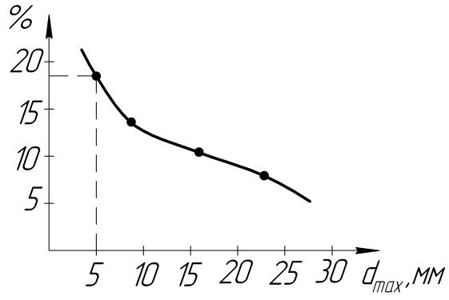
Рисунок 1.1 – График зернового состава готового продукта

По крупности исходного материала D и продукта измельчения d различают следующие виды измельчения:
 |  | Исходный кусок D, мм | Выходной кусок d, мм
Дробление | Крупные | 1500…1200 | 300…100
Дробление | Средние | 300…100 | 100…30
Дробление | Мелкие | 100…30 | 30…5
Помол | Грубый | 30…5 | 5…0,1
Помол | Тонкий | 5…0,1 | 0,1…0,05
Помол | Сверхтонкий | <0,1 | <0,05

Степень измельчения материала i представляет собой отношение размера кусков исходного материала к размеру кусков продукта измельчения
,
причем величинами D и d могут быть как максимальные размеры кусков, так и средневзвешенные размеры исходного материала и продукта измельчения – D_{CB} и d_{CB}. В последнем случае значения i поручаются наиболее точными. Степень измельчения изменяется в широких пределах: при дроблении – от 3 до 20, а при помоле достигает 1000.

Назначение, способы измельчения и применяемое оборудование
Сырье для производства строительных материалов добывают в основном в виде более или менее крупных кусков, непосредственное использование которых для получения необходимых веществ и материалов невозможно.
Для использования добытого сырья его подвергают измельчению. Измельчением называют процесс разрушения твердого тела посредством воздействия на него внешних механических сил с целью уменьшения размеров кусков до заданной крупности и их дальнейшего использования.
Измельчение как технологическая операция может иметь самостоятельное значение, когда в результате измельчения получают товарную продукцию (например, при производстве щебня), или носить характер подготовки к последующим операциям.
В зависимости от крупности кусков измельченного материала процесс измельчения называют дроблением или помолом. При измельчении материала возрастает общая поверхность частиц, отнесенная к единице массы материала, называемая удельной поверхностью. При тонком измельчении значительно возрастает удельная поверхность материала, и он приобретает новые важные свойства – становится химически высокоактивным. Так, измельченный до пылевидного состояния продукт совместного помола клинкера и гипса превращается в цемент, обладающий вяжущими свойствами, многокомпонентные смеси быстро химически взаимодействуют при более низких температурах благодаря большому числу контактирующих точек.
Процесс измельчения является одной из важнейших операций в производстве строительных материалов и изделий
Способы измельчения. На измельчение может поступать материал, имеющий частицы и куски размерами от долей миллиметра до 1,2 м в поперечнике.
На процесс измельчения материалов большое влияние оказывают их физические свойства: хрупкость, вязкость, слоистость и особенно прочность.
Существуют различные способы измельчения: раздавливание (рис.1, а), удар (рис. 1.2, б), истирание (рис. 1.2, в), изгиб (рис. 1.2, г), раскалывание (рис. 1.2, д), резание (рис. 1.2, е), взрывное дробление (рис. 1.2, ж). В дробильно-помольных машинах измельчение обычно осуществляют комбинированным способом.
Рисунок 1.2 – Способы измельчения материалов.

Классификация. Дробильно-помольные машины классифицируют по нескольким признакам:
- по крупности частиц конечного продукта – на дробилки и мельницы;
- по технологическому применению – на машины сухого и мокрого измельчения, работающие в замкнутом цикле и в открытом цикле.
По конструкции и принципу действия различают следующие дробилки и мельницы (рис. 1.3):
Щековые дробилки (рис. 1.3, а) измельчают материал раздавливанием между плоскими рифлеными наклонными поверхностями, одна из которых неподвижна, а вторая совершает возвратно-качательные движения.
Конусные дробилки (рис. 1.3, б) измельчают материал в основном раздавливанием и частично изгибом между двумя коническими рифлеными поверхностями, из которых наружная неподвижна, а внутренняя совершает круговые движения, как бы обкатываясь по материалу, прижатому к внутренней поверхности неподвижного конуса.

Рисунок 1.3 – Конструктивные схемы дробильных и помольных машин.

Валковые дробилки (рис. 1.3, в) измельчают материал в основном раздавливанием и частично истиранием между двумя цилиндрическими, вращающимися навстречу друг другу поверхностями - гладкими, рифлеными или зубчатыми.
Бегуны (рис. 1.3, г) измельчают материал раздавливанием и истиранием между цилиндрическими поверхностями катков и плоской поверхностью чаши.
Глинорезки (рис. 1.3, д) измельчают материал ножами, вставленными под углом во вращающийся диск.
Молотковые дробилки (рис. 1.3, е) измельчают материал ударом быстровращающихся молотков, шарнирно или жестко закрепленных на роторе.
Дезинтеграторы (рис. 1.3, ж) измельчают материал ударом быстровращающихся цилиндрических стержней при встречном движении их рядов, закрепленных на двух роторах.
Аэробильные и шахтные мельницы (рис. 1.3, з) измельчают материал ударом, так же как и молотковые дробилки, но позволяют получать мелкий продукт благодаря работе в замкнутом цикле.
Кольцевые (роликовые) мельницы (рис. 1.3, и) измельчают материал раздавливанием и истиранием подобно бегунам, но работают в замкнутом цикле и дают более мелкий и однородный продукт при широкой возможности регулирования степени измельчения.
Барабанные (шаровые) мельницы (рис. 1.3, к) с вращающимся барабаном измельчают материал ударом и истиранием дробящих тел, загруженных в барабан вместе с материалом.
Вибрационные мельницы, (рис. 1.3, л) измельчают материал ударом и истиранием при соударении вибрирующих мелющих тел, загруженных в барабан вместе с материалом.
Мельницы струйной энергии измельчают материал ударом и истиранием при соударении друг с другом частиц, быстро двигающихся по встречным или пересекающимся траекториям.

ЛЕКЦИЯ 2

Основы теории дробления материалов
Горные породы, подвергаемые измельчению, представляют собой сложные полиминеральные среды, в которых зерна отдельных минералов связаны между собой силами сцепления. Различают два вида сил сцепления – силы, действующие внутри зерен (внутри-кристаллические), и силы, действующие между зернами (межкристаллические). Наибольшее влияние на эффективность измельчения оказывает вторая группа сил, так как разрушение отдельных кусков происходит по наиболее слабым местам – плоскостям спайности. Значение этих сил определяется разнообразными факторами и не поддается точному определению. Кроме того, энергоемкость процесса измельчения в дробильных машинах зависит от размеров, формы и однородности кусков, их физико-механических свойств, влажности и т. д. Поэтому конечной целью теоретических исследований процессов измельчения является получение (в общем виде) зависимостей между расходуемой энергией и отдельными характеристиками измельчаемого материала.
Наиболее известными гипотезами, устанавливающими такие зависимости, являются теории дробления Риттингера и Кирпичева-Кика.
Первая теория. Теория Риттингера (1867) устанавливает взаимосвязь между работой, затраченной на измельчение материала, и вновь образованной при этом поверхностью кусков, т. е.
где А – работа, затраченная на измельчение, Нм;
k – коэффициент пропорциональности, Н/м;
ΔS – величина вновь образованной поверхности, м².
Экспериментального подтверждения данной гипотезы Риттингер не привел, но предложил методику определения величины вновь образованной поверхности.

Вторая гипотеза. Теория Кирпичева-Кика.
Работа деформации:
где – деформация тела;
Р – действующая сила.
Согласно закону Гука:
где F – площадь поперечного сечения тела;
Е – модуль упругости первого рода.
Напряжение, возникающее при деформации:
Подставляем (2.2) в выражение (2.1) с учетом (2.3) получим (2.4)
Оба рассмотренных выражения (гипотезы) учитывают лишь часть затрачиваемой на дробление энергии. В первом случае – на непосредственное образование трещин, а во втором – на упругую деформацию измельчаемого материала.
где V – объем измельчаемого тела;
S – площадь поверхности разрушения;
– коэффициенты пропорциональности.
Недостатком данной гипотезы является сложность определения коэффициентов пропорциональности , что снижает практическую ценность уравнения.
Третья теория дробления (Ф. Бонд). Работа измельчения пропорциональна длине трещин, возникающих в процессе дробления (подобно первой гипотезе Риттенгера). В основу теории положено дифференциальное уравнения, связывающее энергию разрушения с крупностью куска.
После преобразований это уравнение принимает вид:
где – работа, затраченная на измельчение материала;
– коэффициент пропорциональности;
– индекс работы;
d – крупность готового продукта;
D – крупность исходного материала.
Анализируя рассмотренные гипотезы, следует отметить, что ни одна из них не может претендовать на универсальность: одни из них учитывают расход энергии на преодоление упругих деформаций в материале (вторая гипотеза Кирпичева — Кика), другие увязывают расход энергии с конечными результатами процесса — степенью измельчения (гипотезы Риттенгера и Бонда).

Рассмотренные гипотезы основываются на процессе разрушения тел правильной геометрической формы под действием равномерно распределенных сжимающих нагрузок.
Однако, как показывают многочисленные исследования процесса измельчения полезных ископаемых в дробильно-помольных машинах, разрушение материала происходит под действием сосредоточенных нагрузок, что значительно меняет течение процесса. В связи с этим непосредственное использование гипотез измельчения для технико-экономического и конструктивного расчета дробильно-помольных машин весьма затруднено и требует введения поправочных коэффициентов, что делает необходимым проведение дополнительных исследований с целью создания обобщенной теории измельчения.
ЛЕКЦИЯ 3

Щековые дробилки
В щековых дробилках разрушение камня происходит при сближении подвижной щеки с неподвижной под действием сжимающих нагрузок.
Все существующие типы щековых дробилок можно классифицировать по следующим конструктивным признакам:
- По форме траектории движения подвижной щеки — на дробилки с простым (рис. 3.1, а, в, г) и со сложным (рис. 3.1, б) качанием. В первых машинах любая точка щеки движется по дугам окружностей, а во вторых — по эллиптическим кривым, так как щека подвешена непосредственно на эксцентриковом валу.
- По расположению подвески щеки на дробилки с верхним (см. рис. 3.1, а, 6, г) и нижним (см. рис. 3.1, в) подвесом.
- По конструкции механизма, приводящего в движение подвижную щеку – на дробилки с рычажным механизмом (см. рис. 3.1, а, б, в), с гидравлическим приводом (см. рис. 3.1, г) и с кулачковым механизмом. Последние в настоящее время в СНГ не выпускаются. Наиболее распространенными являются первые два типа машин.
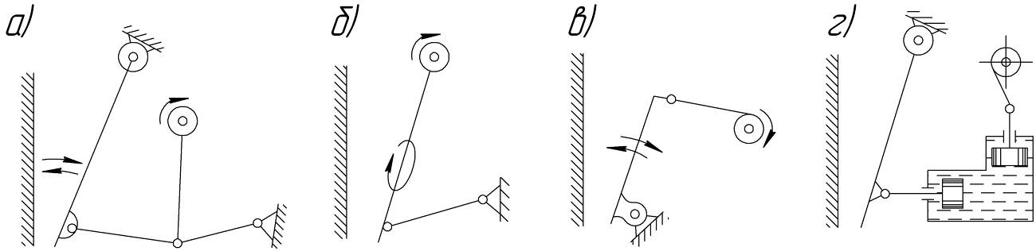
Рисунок 3.1 – Схема щековых дробилок:
а – с простым качанием щеки; б – со сложным качанием щеки; в – с нижней подвеской щеки; г – с гидравлическим приводом.

Щековые дробилки с простым качанием щеки (рис. 3.2) предназначаются для крупного и среднего дробления высокопрочных и абразивных пород.
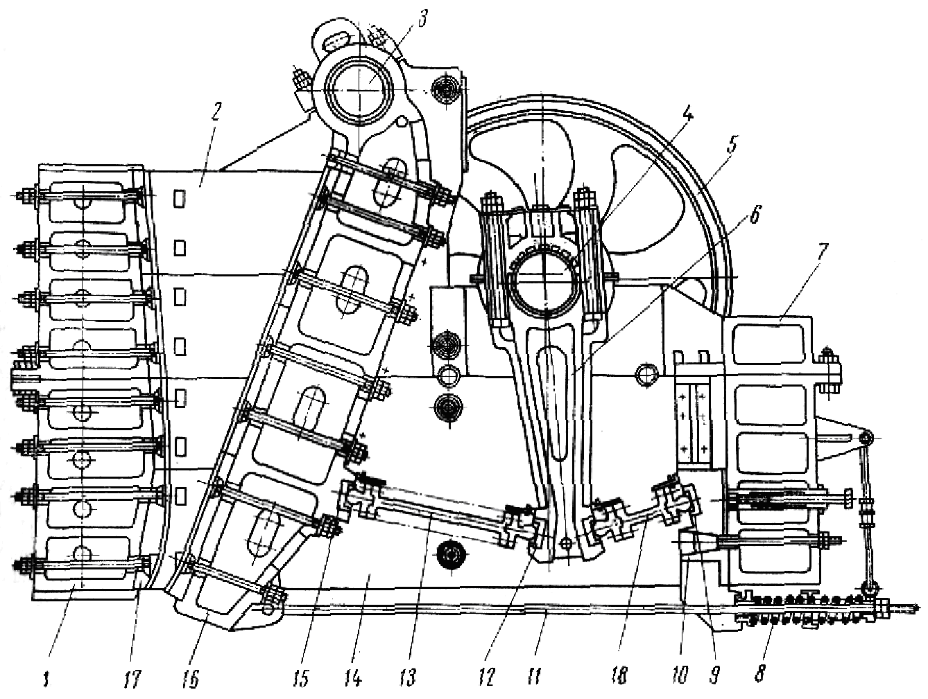
Рисунок 3.2 - Щековая дробилка с простым качанием щеки
1 – передняя стенка станины; 2 – сменные плиты из износоустойчивых материалов; 3 – ось; 4 – эксцентриковый вал; 5 – шкив маховика; 6 – шатун; 7 – задняя стенка станины; 8 – пружина; 9 – вкладыш; 10 – упор; 11 – тяга; 12 – гнездо с вкладышем; 13 – передняя распорная плита; 14 – боковая стенка; 15 – гнездо с вкладышем; 16 – подвижная щека; 17 – неподвижная щека; 18 – задняя распорная плита.

Ограждающим элементом машины является станина, воспринимающая возникающие при работе усилия и обеспечивающая необходимую жесткость. Станина образуется передней 1, задней 7 и двумя боковыми 14 стенками.
Станины дробилок изготовляются сплошными или сборными. Сплошные станины изготавливаются в виде единой отливки или цельносварной конструкции. Сборные станины состоят из двух или трех частей, имеющих горизонтальный разъем и соединяющихся болтами. Такие станины более удобны при транспортировке и при монтаже машин.
Дробящее пространство (камера дробления) образуется неподвижной щекой 17, прикрепленной к передней стенке, подвижной щекой 16, шарнирно подвешенной на оси 3, и боковыми стенками станины, которые футеруются сменными плитами 2, изготовленными из износоустойчивых материалов.
Высота камеры дробления прямо пропорциональна степени дробления, в связи с чем в последних моделях машин ее стараются увеличить.
Форма камеры дробления оказывает существенное влияние на процесс измельчения. Проведенными исследованиями установлено, что при криволинейной форме камеры дробления производительность машины повышается на 10…20% (при прочих равных условиях) за счет более благоприятных условий разрушения материала. У современных щековых дробилок профиль камеры дробления делается криволинейным, хотя это усложняет изготовление и эксплуатацию дробящих плит. Кроме того, для повышения однородности готового продукта в нижней части камеры дробления создают параллельную зону, получаемую путем скашивания футеровки неподвижной щеки.
Крутящий момент от электродвигателя передается с помощью плоскоременной или клиноременной передачи и шкива-маховика 5 на приводной эксцентриковый вал 4, устанавливаемый преимущественно в подшипниках скольжения. На небольших щековых дробилках в последнее время приводной вал начали устанавливать в подшипниках качения, обеспечивающих более высокие скорости вращения и меньшие потери мощности. Установка подшипников качения на крупных машинах не находит широкого распространения ввиду значительного усложнения узла крепления вала.
На валу 4 подвешен шатун 6, в нижней части которого имеются гнезда с вкладышами 12 и 15 для размещения передней 13 и задней 18 распорных плит.
Шатуны дробилок изготавливаются цельнолитые и сборные. Сборные шатуны состоят из головки с подшипником, соединенным тягами с нижним упором для распорных плит, снабженных предохранительным устройством. Эти шатуны имеют значительно меньший вес, но их изготовление и эксплуатация требуют высокой квалификации обслуживающего персонала, что препятствует их широкому распространению.
Распорные плиты соединяют шатун с подвижной щекой и задней стенкой станины, причем задняя распорная плита, помещенная во вкладыш 9 на упорной детали 10 задней стенки станины, служит предохранительным устройством. При попадании в дробилку недробимых предметов она ломается, предохраняя машину от аварий.
При вращении эксцентрикового вала нижняя часть шатуна совершает возвратно-поступательное движение, которое, передаваясь через переднюю распорную плиту, заставляет подвижную щеку совершить качательное движение. Траектории точек подвижной щеки представляют собой дуги окружностей с центром в точке подвеса.
При сближении дробящих щек защемленный материал разрушается (рабочий ход); при отходе щек друг от друга материал проваливается вниз к разгрузочной щели. Отходу подвижной щеки способствует пружина 8, одетая на тягу 11.
Ширина разгрузочной щели регулируется в крупных дробилках заменой распорных плит, а в небольших – с помощью прокладок и регулировочных клиньев.
Достоинствами кинематической схемы дробилок с простым качанием щеки являются:
- значительный выигрыш в силе при дроблении наиболее крупных кусков.
- малый износ дробящих плит за счет незначительного продольного перемещения подвижной щеки.
- рациональное распределение действующих усилий в элементах машины (при принятых углах между распорными плитами 165…175° усилие в шатуне примерно в 15 раз меньше, чем в распорных плитах).

К недостаткам рассмотренной кинематической схемы следует отнести малое перемещение верхней части подвижной щеки и цикличность работы машины (наличие рабочего и холостого ходов).
Из-за незначительного перемещения подвижной щеки в верхней части, зачастую не превышающего упругого сжатия дробимых кусков, увеличивается время, затрачиваемое на их разрушение, и снижается производительность машины. Устранение этого недостатка конструкции может быть достигнуто поднятием оси подвеса подвижной щеки и выносом ее вперед.
В дробилках, используемых для получения небольшого количества мелкого и однородного материала, ось подвеса подвижной щеки может располагаться внизу.
Цикличность работы дробилки приводит к неравномерной загрузке приводного электродвигателя, для выравнивания которой на приводной вал устанавливаются маховики 5, увеличивающие энергоемкость и металлоемкость машины.
Описанная выше конструкция дробилок с простым качанием щеки имеет преобладающее распространение во всем мире (с небольшими модификациями).
Устанавливают дробилки с простым качанием щеки на стационарных дробильно-сортировочных предприятиях для первичного дробления исходного материала.

Расчет технологических параметров щековых дробилок
Расчет угла захвата. Интенсивность процесса дробления материала в щековой дробилке зависит от величины угла между неподвижной и подвижной щеками – угла захвата: при повышенных значениях этого угла дробимый материал выталкивается вверх, а при малых – уменьшается степень измельчения материала.
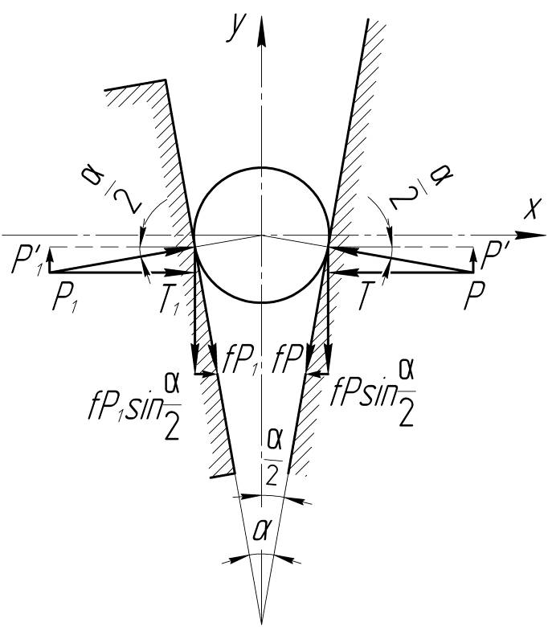
Для определения оптималь-ного угла захвата α рассмотрим усилия, действующие на отдельный кусок материала в дробящем пространстве (рис. 3.3, а), т, е. сила нажатия щеки на кусок Р, реакция неподвижной щеки – Р₁ и силы трения куска о подвижную и неподвижную теку, соответственно – fP и fP₁ (где f – коэффициент трения между футеровкой щеки и куском). Весом самого куска пренебрегаем ввиду его малой величины по сравнению с силами Р и Р₁. Вертикальные составляющие сил Р и Р₁ – Р’ и Р₁’ стремятся вытолкнуть кусок из дробящего пространства, чему препятствуют силы fP и fP₁.
Рисунок 3.3 – Расчетная схема

Предельным углом захвата α₀ является такой угол, при котором куски разрушаются, не выталкиваясь. Условием равновесия куска при предельном угле захвата является равенство сил, направленных вверх и вниз.
Начало координат разместим в центре куска и ось ординат совместим с биссектрисой угла захвата. В этом случае:
а) сумма проекции на ось х равна
,
,
;
б) сумма проекций на ось y равна
.
С учетом P=P₁ получим:
или
.
Коэффициент трения скольжения можно выразить через угол трения , т.е.
,
,
,
Таким образом, угол захвата щековых дробилок всегда должен быть меньше двойного угла трения.
Коэффициент трения скольжения камня по металлу равен 0,3, что соответствует углу трения около 16°. Следовательно, угол захвата щековых дробилок может достигать 32°. Фактически у существующих машин не превышает 24°.
Расчет скорости вращения приводного вала. Оптимальная скорость вращения приводного вала определяется из условия обеспечения наибольшей производительности машины.
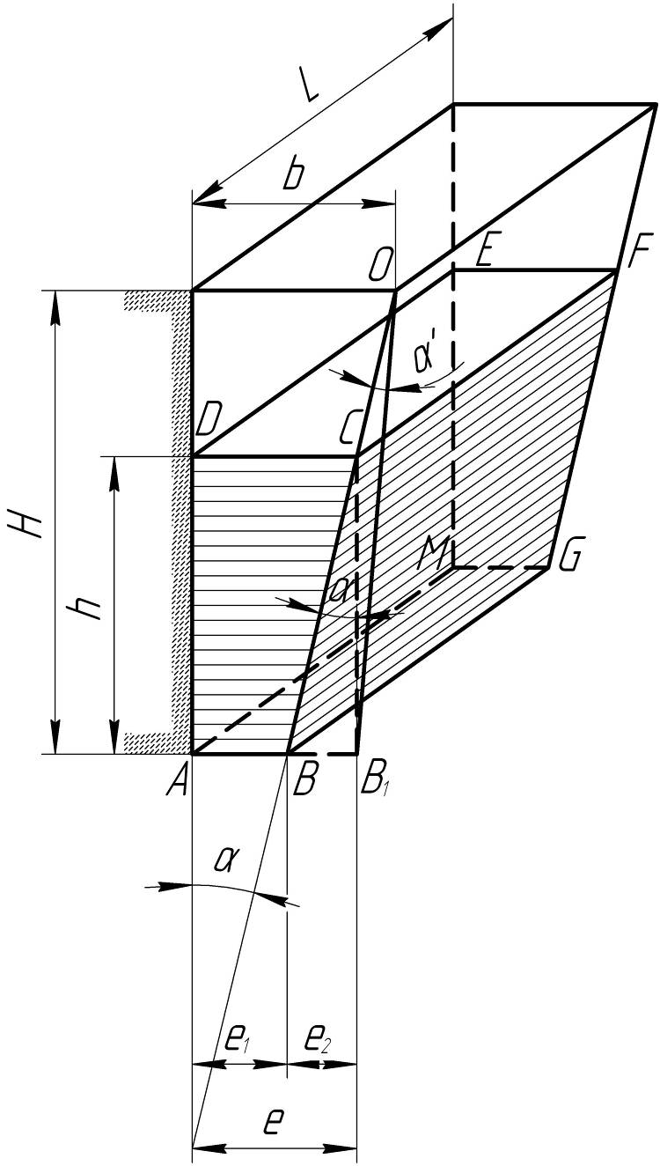
При отходе щеки раздробленный материал проваливается вниз и проходит через разгрузочную щель. При каждом качании щеки могут выпасть куски, находящиеся ниже плоскости CDEF, на уровне которой ширина дробящего пространства равна ширине разгрузочной щели в момент наибольшего отхода подвижной щеки, т. е. выпадает готовый продукт, объем которого равен объему призмы ABCDEFGM. Следовательно, время отхода подвижной щеки должно быть достаточным для выпадения кусков с плоскости CDEF, находящейся на высоте h от горизонта разгрузочной щели под действием собственного веса.
Рисунок 3.4 – Расчетная схема

Время отхода подвижной щеки от неподвижной принимаем равным времени, за которое эксцентриковый вал сделает пол-оборота.
При угловой скорости ω (рад/с) время t равно
.
Это же время из условия падения кусков с высоты равно
, ,
где g – ускорение свободного падения
Приравнивая оба выражения времени t, после преобразований получим
, рад/с
Высота h определяется из треугольника ВВ₁С
где e₂ – длина хода нижней точки подвижной щеки, м.

Подставляя значения h и g в формулу для ω, получим
При наивыгоднейшем угле захвата оптимальная скорость вращения приводного вала равна
Учитывая уменьшение скорости выпадения материала из камеры дробления за счет трения о футеровку (в пределах 5…10%), формула примет вид
Расчет производительности. За один оборот дробилки из нее выпадает продукт в виде призмы трапецеидального сечения ABCDEFGM, объем которой равен
, м³
где e₁ – ширина разгрузочной щели в момент наибольшего сближения щек, м;
e – ширина разгрузочной щели при наибольшем удалении щек друг от друга, м;
L – высота призмы, равная длине камеры дробления машины, м.
Объемная производительность машины
где μ – коэффициент, учитывающий разрыхленность готового продукта (0,4…0,75);
ω – угловая скорость приводного вала, рад/с.
Весовая производительность машины
Где ρ – плотность насыпной массы материала, кг/м³.
Эти выражения имеют значительные отклонения от реальных значений, так как не учитывают формы плит, их износа плит, характеристики привода. На практике пользуются эмпирическим выражением
где L – длина щели;
e – наибольшая ширина щели;
k – коэффициент, зависящий от размеров дробилки (0,05…0,1);

Расчет мощности приводного двигателя. Для определения мощности привода пользуются эмпирическими формулами.
Формула Л.Б. Левенсона
где – предел прочности дробимого материала, Н/м²;
– угловая скорость приводного вала, рад/с;
– длина камеры дробления, м;
– ширина загрузочного отверстия, м;
– ширина разгрузочной щели, м;
– модуль упругости дробимого материала, Н/м²;
Формула Беренова
где – коэффициент, принимаемый в зависимости от размеров загрузочного отверстия. при отверстиях < 250400 мм; при отверстиях, равных 250400…9001200 мм, и при отверстиях >9001200 мм;

Расчет шатуна. Конструктивный расчет.
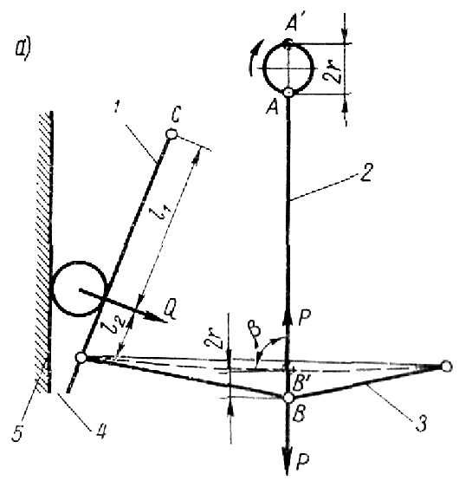
Рисунок 3.5 – Общая расчетная схема
где, 1 – подвижная щека; 2 – шатун; 3 – распорная плита; 4 – разгрузочная щель; 5 – станина;

Шатун находится под воздействием растягивающих и изгибающих усилий. Растягивающие усилия возникают при движении шатуна от точки А к точке А', а изгибающие усилия возникают от действия инерционных сил при качании шатуна.
Исходным параметром для определения расчетного растягивающего усилия в шатуне является мощность приводного двигателя
Работа, совершаемая двигателем за один оборот приводного вала, должна соответствовать работе, совершаемой за это же время шатуном, т. е.
где - мощность двигателя, Вт;
– угловая скорость приводного вала, рад/с;
– эксцентриситет приводного вала, м;
– среднее усилие в шатуне за один оборот приводного вала, Н;
– наибольшее усилие в шатуне за один оборот приводного вала, Н;

Изменение величины усилия в шатуне происходит по закону прямой от 0 до – поэтому
За расчетное усилие в шатуне принимают Р_{max}, увеличенное на 30…50%, т. е.
Напряжения в шатуне от действия растягивающих нагрузок равны
где – площадь поперечного сечения шатуна, м²;
– допускаемое напряжение на растяжения, Н/м²;

Наибольшая величина изгибающих напряжений возникает в шатуне при расположении его перпендикулярно эксцентриковой части приводного вала. Величина ускорений точек шатуна изменяется по его длине в соответствии с законом треугольника.
Исходя из предположения, что масса шатуна равномерно распределена по его длине, расчет на изгиб сводится к расчету двухопорной балки, нагруженной распределенной нагрузкой

Инерционные силы, действующие на шатун
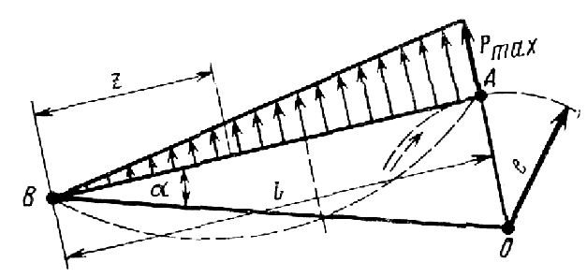
Рисунок 3.6 – Расчетная схема

Наибольший изгибающий момент будет в сечении, отстоящем от точки на расстояние . Величина этого момента
где – наибольшая величина инерционной нагрузки, действующей на единицу длины шатуна, Н/м;
– длина шатуна, м.
Подставляя в формулу (3.15) значение , получим
где – сила тяжести, единицы объема шатуна, Н/м³;
– объем шатуна, м³;
– угловая скорость шатуна в точке А, рад/с;
– эксцентриситет приводного вала, м;
– площадь поперечного сечения шатуна, м²;
– ускорение свободного падения, м/с²;
Окончательно наибольшее нормальное напряжение, возникающее в опасном сечении шатуна, определится по формуле
где – момент сопротивления поперечного сечения шатуна, м³.

Расчет распорных плит. Расчет распорных плит ведется по наибольшей величине сжимаемого усилия Т_{max} и изгибающему моменту М, возникающему от приложения этой силы (рис. 3.7)

Силы действующие в распорных плитах
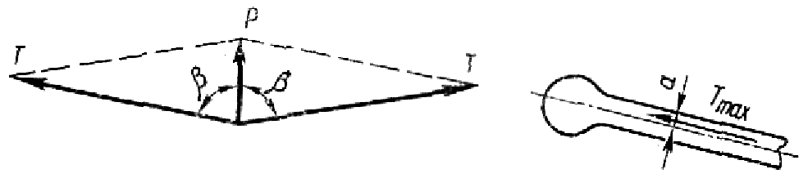
Рисунок 3.7 – Расчетная схема

Наибольшее сжимающее, усилие T_{max}, возникающее в распорной плите, при расположении шатуна в точке А' (см. общую схему) можно определить из выражения
где – угол между шатуном и распорной плитой при нахождении шатуна в точке .
Наиболее выгодное значение угла принимаются в диапазоне 80…88°, так как при этом подвижной щеке передаются наибольшие расчетные усилия.
Угол должен быть обязательно меньше 90°, так как при = 90° возрастает до ∞ и может произойти поломка машины.
Суммарное напряжение , возникающее в распорной плите, определится
где – изгибающий момент, Нм;
– момент сопротивления сечения, м³;
– расстояние от точки приложения по продольной оси распорной плиты, м;
– чистая площадь сечения распорной плиты, м²;

Коэффициент устойчивости распорной плиты
где – длина распорной плиты, м;
– радиус инерции плиты, м;
– коэффициент, зависящий от способа закрепления плиты.

Расчет подвижной щеки. Усилие , передаваемое распорной плитой подвижной щеке, может быть разложено на две составляющие: , нормальную к поверхности щеки, и , действующую вдоль щеки .
Угол между и равен
,
Тогда
Величина равнодействующей сопротивления измельчаемого материала разрушению определяется из условия равновесия системы действующих сил относительно точки C подвеса щеки:
, ,
где – расстояние от точки приложения силы Q до точки С, м;
L – длина участка щеки между точкой С и распорной плитой, м.
Суммарное напряжение в щеке от совместного действия изгибающего усилия и растягивающего усилия равно:
а). при несимметричном сечении
б). при симметричном сечении
где – изгибающий момент в опасном сечении щеки, Нм;
– момент инерции сечения, м⁴;
– расстояние наиболее удаленной точки сечения от нейтральной оси, м;
– момент сопротивления сечения, м³;
– площадь поперечного сечения щеки, м²;

Расчет станины. При работе дробилки поперечные стенки закрытой станины (цельнолитой или сварной) воспринимают нагрузки, передаваемые им дробящим щекам, которые равны по величине и приложены сосредоточено (рис. 3.8).
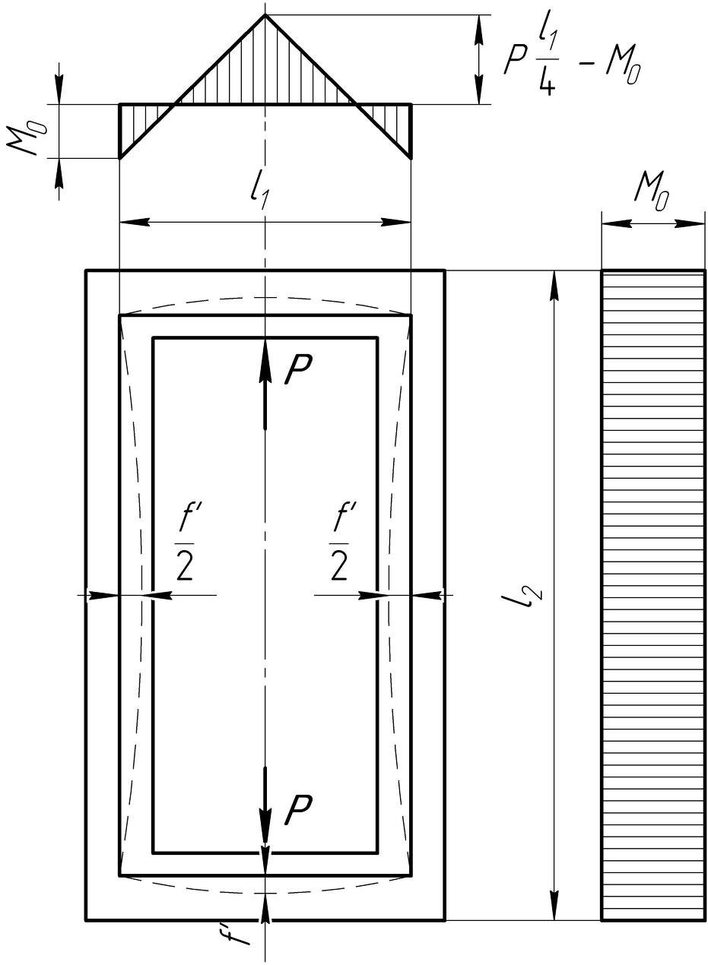
Рисунок 3.8 – Расчетная схема станины дробилки

При упрощенном расчете станина рассматривается как упругая симметричная рама прямоугольной формы, состоящая из двух стоек. Поперечные стенки станины рассматриваются как балки на двух опорах, нагруженные силой и статически неопределимые моментами , которые возникают от изгибающего действия силы за счет жесткого соединения станины.
В стойках наибольшие напряжения будут на поверхности со стороны окна станины. Стойки можно рассматривать как балки, нагруженные на концах статически неопределимыми моментами .
Наибольшие напряжения в стойках определяются из выражения
где – коэффициент концентрации напряжений;
– площадь поперечного сечения стойки станины, м²;
– момент сопротивления стойки, м³.
Статически неопределимый момент равен
где и – соответственно длины поперечин и стоек станины, м;
и – средние моменты инерции поперечины и стойки, м⁴.
Поперечины станины подвергаются только изгибу.
Наибольший изгибающий момент, действующий посредине поперечины, равен
Деформация станины закрытого типа вдоль продольной оси равна
где , , – соответственно деформации от действия изгибающих моментов, растягивающих и поперечных (перерезывающих) сил равны:
В приведенных формулах – модуль упругости, Н/м²;
, – площади поперечных сечений поперечин и стоек, м²;
– модуль сдвига, Н/м²;
– коэффициент, зависящий от формы сечения поперечины станины (для прямоугольного сечения ).
Наибольшая предельная деформация станины не должна превышать 1 мм.
Поперечная деформация станины от действия момента определяется из выражения

Расчет маховика. Для выравнивания нагрузки на двигатель и сглаживания динамичности нагрузок на звенья механизма на приводном валу щековых дробилок устанавливают один или два маховика. Маховики во время холостого полухода разгоняются и запасают в себе энергию, а при рабочем полуходе, когда идет дробление, отдают энергию.
Энергия, которую маховики накапливают или отдают, определяется по формуле
где – энергия маховика, Дж;
, – угловые скорости маховика в конце и в начале холостого полухода, рад/с;
– момент инерции массы маховика, кг⋅м²;

Приняв во внимание, что при расчете щековых дробилок энергия, которую выдает маховик, должна быть равна примерно половине работы, необходимой на дробление, т.е. , можно определить момент инерции маховика по формуле
Проведя преобразование по формуле и учтя, что является степенью неравномерности хода, которая для щековых дробилок принимается равно , и , будем иметь
Зная, что , находим массу маховиков
Радиусом маховика предварительно следует задаться для того, чтобы окружная скорость обода маховика не превышала 25…30 м/с.

ЛЕКЦИЯ 4

Конусные дробилки
Конусные (гирационные) дробилки представляют собой машины, у которых камера дробления образуется поверхностями наружного неподвижного и внутреннего подвижного усеченных конусов.
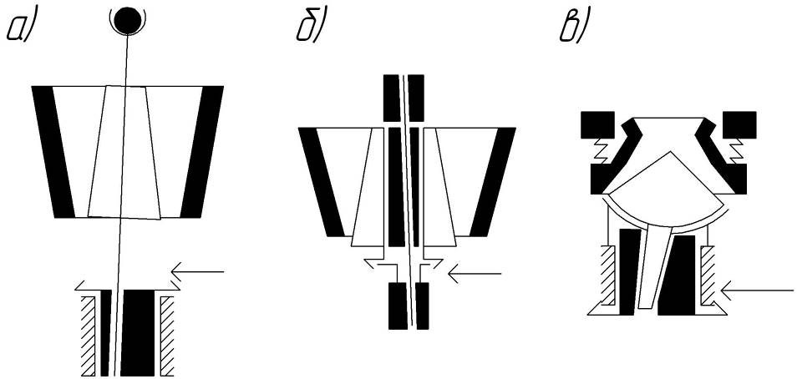
Рисунок 4.1 - Конусные дробилки крупного дробления
а – с верхним подвесом дробящего конуса;
б – с неподвижной осью;
в – с консольной осью.

Измельчение материала в конусных дробилках происходит при сближении дробящих конусов, а разгрузка готового продукта — при удалении их друг от друга. Разрушение материала происходит под действием сжимающих, истирающих и изгибающих нагрузок, причем последние достигают значительной величины, благодаря круговой поверхности камеры дробления.
Достоинства конусных дробилок:
- непрерывность рабочего процесса;
- высокая уравновешенность подвижных частей;
- возможность запуска под завалом;
- высокая степень измельчения;
- возможность использования как на стационарных дробильных предприятиях, так и на передвижных дробильно-сортировочных установках;
- надежность в работе и др.

В зависимости от размера готового продукта различают конусные дробилки:
- для крупного дробления;
- среднего и мелкого дробления.

Эти типы отличаются формой камеры:
- У дробилок для крупного дробления образующие дробящих конусов имеют небольшой угол при вершине, причем неподвижный конус обращен большим основанием вверх, а подвижный — вниз. Такой профиль дробящего пространства позволяет загружать в машину исходный материал больших размеров.
- У дробилок для среднего и мелкого дробления образующие подвижного и неподвижного конусов имеют значительно больший угол при вершине и расположены почти параллельно, что способствует получению готового продукта высокого качества.

Конструкция конусных дробилок
Классификация конусных дробилок для крупного дробления производится:
- по виду разгрузки готового продукта;
- по установке вертикального вала;
- по применяемому приводу.

Разгрузка готового продукта из конусных дробилок может быть:
- боковой односторонней;
- боковой двусторонней;
- центральной.

При односторонней боковой разгрузке значительно увеличивается высота дробилки, а разгрузочная щель часто забивается.
Двусторонняя разгрузка устраняет эти недостатки, но применяться может только в крупных машинах, так как при этом способе разгрузки требуется установка двух уборочных конвейеров.

Современные дробилки для крупного дробления изготавливаются с центральной разгрузкой, которая обеспечивает надежный выход готового продукта, а также облегчает монтаж и демонтаж вала.

По установке вертикального вала конусные дробилки для крупного дробления подразделяются на машины:
- с верхним подвесом дробящего конуса (рис. а);
- эксцентриковые с неподвижной осью (рис. б);
- консольные с нижней опорой вертикального вала (рис. в).

Дробилки с верхним подвесом дробящего конуса характерны тем, что верхняя опора дробящего конуса воспринимает горизонтальную и вертикальную составляющие усилия дробления. К недостаткам этих дробилок следует отнести малый ход подвижного конуса в верхней части камеры дробления и сложность конструкции подвесного узла (шарового или конического).
Эксцентриковая дробилка с неподвижной осью позволяет иметь подвижному конусу одинаковый ход по всей высоте камеры дробления, что интенсифицирует процесс дробления, Недостатками эксцентриковых дробилок являются повышенная установочная мощность машин и недостаточная надежность узла вала-эксцентрика из-за неравномерности удельных давлений на рабочих поверхностях вала эксцентрика и упорной шайбы.
Дробилка с нижним подвесом вала позволяет изменять характер движения подвижного конуса по высоте (ход в верхней части больше, чем в нижней, что интенсифицирует процесс дробления). Однако недостаточный ход подвижного конуса в непосредственной близости от разгрузочной щели приводит к частому ее забиванию, особенно при дроблении мягких и влажных пород.
Привод конусных дробилок для крупного дробления бывает двух видов — ремённый и гидродинамический.
Преимуществами ременного привода является его простота и удобство в эксплуатации, недостатками — затрудненность запуска дробилки под завалом из-за появления значительных динамических нагрузок, а также большие вес и габариты.
Гидродинамический привод предусматривает передачу крутящего момента вала электродвигателя на эксцентрик через гидромуфту или гидротрансформатор.
Достоинства – малые габариты.
Недостатки – низкий к, п. д.

Устройство конусной дробилки
В конусных дробилках материал измельчают посредством раздавливания и изгиба при качении внутреннего конуса по материалу, защемленному между поверхностями внутреннего 2 и наружного конуса 1 (рис. 4.2, б). Вал с внутренним конусом двигается так, что его ось описывает коническую поверхность с вершиной в точке А. При этом диаметрально противоположные образующие внутреннего конуса с одной стороны приближаются к поверхности наружного конуса и дробят материал, а с противоположной – удаляются от него, обеспечивая разгрузку и опускание материала. За один оборот вала этот процесс происходит по всей окружности и непрерывно повторяется, что обеспечивает плавную работу и высокую производительность дробилки.
Рисунок 4.2 – Конусные дробилки

Конусные дробилки с подвесным валом (рис.4.2, а) имеют станину 1, наружный конус 2, футерованный бронеплитами 3. Над конусом установлена поперечина 7, в центральной части которой на кольцевой подпятник опирается верхняя часть вала 6 с внутренним дробящим конусом 5, футерованным бронеплитами 4. Вал приводится в движение эксцентриковым стаканом 11, который вращается от привода через шкив 10, приводной вал 9 и пару конических зубчатых колес 8. Конусные дробилки с грибовидной головкой (рис. 4.2, в) служат для вторичного среднего и мелкого дробления и обеспечивают получение более однородного по крупности материала. Такая дробилка имеет станину 1, наружный конус неподвижный 2 и внутренний подвижный 3.
Степень измельчения и производительность конусных дробилок регулируют подъемом и опусканием конуса путем навинчивания разрезной гайки на резьбу верхнего конца вала у дробилок крупного дробления или поворотом регулировочного кольца относительно опорного у дробилок среднего и мелкого дробления. Имеются также конусные дробилки крупного дробления с гидравлическим регулированием размера щели.

Расчет конусных дробилок
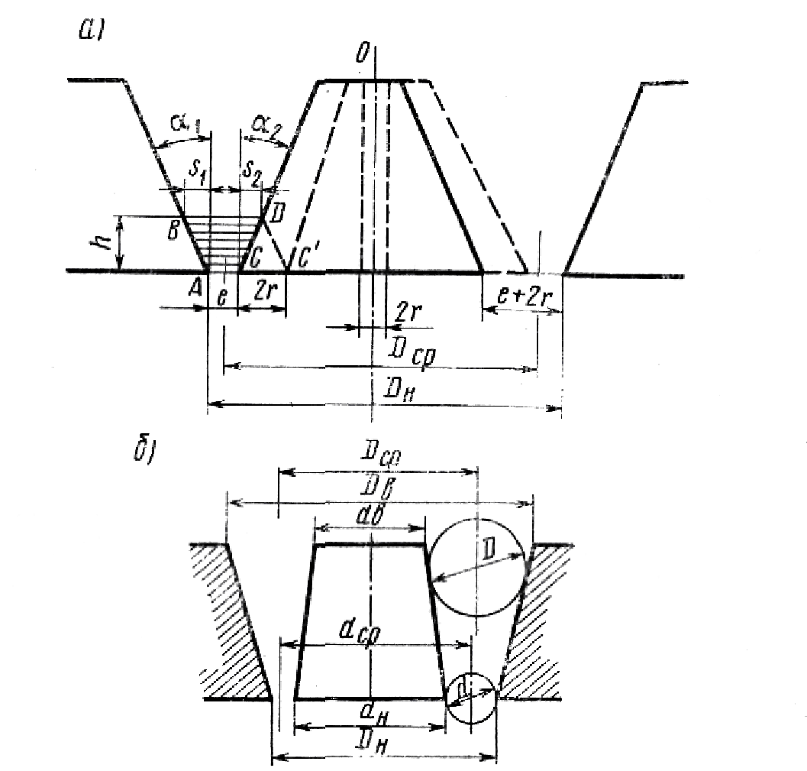
Рисунок 4.3 – Схема для расчета:
а – скорости вращения подвижного конуса конусных дробилок крупного дробления; б – мощности приводного двигателя;
Расчет скорости вращения подвижного конуса. Оптимальная скорость вращения подвижного конуса определяются аналогично расчету скорости вращения приводного вала щековой дробилки, ибо разгрузка готового продукта в обоих случаях происходит под действием его собственного веса.
Объем материала, выпадающего за одно полное качание неподвижного конуса, равен объему кольца, поперечное сечение которого представляет трапецию ABDC (рис. 4.3).
Высота кольца выпадения (при ) равна
где – величина отхода подвижного конуса от неподвижного за одно качание, м;
– эксцентриситет качаний подвижного конуса, м;
– соответственно углы образующих неподвижного и подвижного конусов с вертикалью, град.
Время отхода подвижного конуса от неподвижного принимаются равными половине полного качания подвижного конуса и при угловой скорости последнего рад/с будет равно
Это время должно быть равно времени выпадения кусков с высоты , определяемого по закону свободного падения, т.е.
где – ускорение силы тяжести, м/с²;
Приравнивая и находим найвыгоднейшую угловую скорость подвижного конуса (приводной конической шестерни):
Расчет производительности. Производительность конусной дробилки для крупного дробления (с крутыми конусами) определяется объемом щебня , выходящего из машины за одну обкатку внутреннего конуса, и числом обкаток за рассчитываемое время, т.е.
Объем щебня, выпадающего из дробилки за время одной обкатки конуса, будет равен объему кольца сечением ABCD (см. рис. 4.3), т.е.
где – средний диаметр кольца щебня, м.
Зная, что , а , получим
где – число обкаток внутреннего конуса, с;
– коэффициент разрыхления (0,45…0,6) готового продукта;
– размер разгрузочной щели дробилки при сближенных конусах, м;
– эксцентриситет качаний конуса, м.

Определение мощности приводного двигателя. Мощность двигателя дробилки определяется, как и для щековых дробилок, на основании гипотезы Кирпичева-Кика, согласно которой работа дробления . Объем материала, подвергаемый дроблению за один оборот конуса, определяется из выражения (рис. 4.3, б)
где – диаметр наибольших кусков, поступающих в дробилку, м;
– диаметр наибольших кусков готового продукта, м;
, – средние диаметры, соответственно, загрузочного и разгрузочного кольцевых отверстий, м.
Принимая (где – диаметр наружного конуса), получим
где – предел прочности дробимого материала, Н/м²;
– модуль упругости дробимого материала, Н/м²;
Отсюда мощность двигателя

Лекция 5

Валковые дробилки
Рабочий процесс и конструкции машин
В валковых дробилках разрушение материала происходит между вращающимися навстречу друг другу валками или между вращающимся валком и колосниковой решеткой под действием сжимающих нагрузок. Поверхность валков бывает гладкой, рифленой и зубчатой.
Наиболее распространены дробилки с гладкими валками, которые применяются для среднего и мелкого дробления твердых пород; дробилки с рифлеными и зубчатыми валками используются для крупного и среднего дробления хрупких и мягких пород.
Валковая дробилка с гладкими валками (рис. 5.1) состоит из двух параллельно расположенных цилиндрических валков 2 и 5, которые вращаются вокруг горизонтальных осей. Левый валок 5, называемый подвижным, насажен на вал 6, вращающийся в подшипниках 7, которые могут перемещаться вдоль станины 1 по направляющим 8. Правый валок 2 насажен на вал 3, вращающийся в неподвижно закрепленных подшипниках 4. Положение подвижных подшипников 7 фиксируется тягами 11, прокладками 12, пружинами 13 и затяжными гайками 14. Пружины 13 получают предварительную затяжку, величина которой компенсирует возникающие при дроблении усилия. При попадании в машину недробимых предметов подвижной валок перемещается плево, сжимая предохранительные пружины 13, и пропускает недробимый предмет вниз, что предотвращает поломки машины. Дробящие валки закрыты кожухом 15, который препятствует проникновению пыли, образующейся при дроблении материала, в производственное помещение.
Вращение валки получают от электродвигателя через редуктор 9 и карданные валы 10.
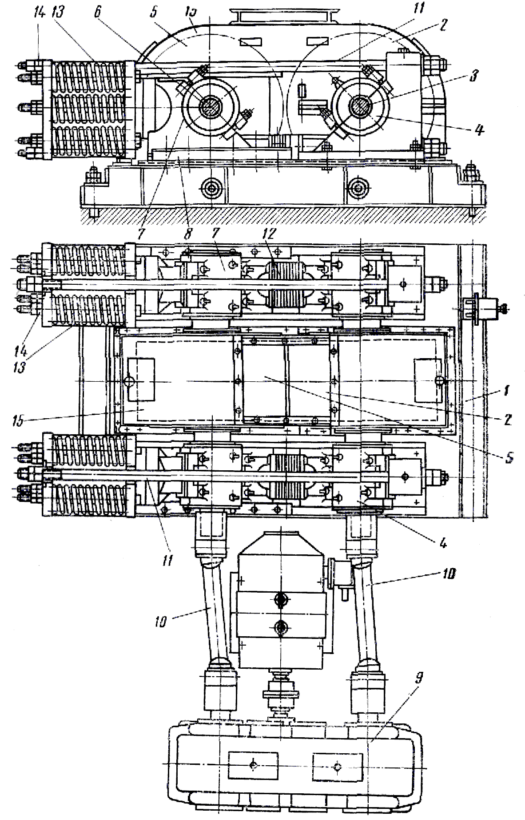
Рисунок 5.1 – Валковая дробилка с гладкими валками
Привод валковых дробилок бывает одинарным и двойным. При одинарном приводе вращение валкам передается от одного двигателя посредством ременной и дополнительной зубчатой передач или с помощью зубчатой передачи и карданных валов. При наличии в одинарном приводе дополнительной зубчатой передачи зубья колес должны иметь увеличенную длину для предохранения выхода их из зацепления при сжатии предохранительных пружин.
При двойном приводе вращение каждому валку передается от самостоятельного двигателя посредством ременной или зубчатой передач.
Диаметр валков находится в пределах 400…1000 мм; крупность поступающего материала при гладких валках не должна превышать 80 мм, а при рифленых – в 1/5…2 раза большей.
Степень измельчения пород средней и высокой прочности равна 3…4, а слабых и мягких – до 10…15.
Прочность измельчаемых в валковых дробилках материалов не превышает 70 кН/м² (при рифленых валках) и 130 кН/м² (при гладких валках).
Достоинствами валковых дробилок являются простота устройства и надежность работы, они более экономичны по удельному расходу электроэнергии, чем конусные; однократность сжатия материала в рабочем пространстве дробилки обусловливает малый выход переизмельченного материала в готовом продукте.
К недостаткам валковых дробилок можно отнести низкую производительность и невысокую степень измельчения, i = 4…6 (для повышения степени измельчения дробилки иногда изготавливаются многовалковыми, но они не получили широкого распространения ввиду их громоздкости и неудобства эксплуатации); готовый продукт имеет неоднородный зерновой состав с большим количеством плоских и удлиненных зерен, особенно при неравномерной загрузке. Прочность измельченного в дробилках материала ограниченна.
Кроме этого, при работе валковых дробилок происходит непрерывная вибрация подвижного валка под действием деформации пружины от давления измельчаемого материала. Вибрации валка вызывают переменные по величине и направлению силы инерции, передающиеся на станину и фундамент, что повышает динамичность процесса.
Валковые дробилки нуждаются в непрерывном и равномерном питании исходным материалом по всей длине валка, для чего они снабжаются собственными питателями.
В настоящее время валковые дробилки в строительстве применяются сравнительно редко и вытесняются более совершенными конусными дробилками среднего и мелкого дробления. Используются эти дробилки в передвижных дробильно-сортировочных установках, а также на стационарных предприятиях небольших мощностей.

Расчет технологических параметров валковых дробилок
Определение соотношения диаметра валки и размера дробимого камня
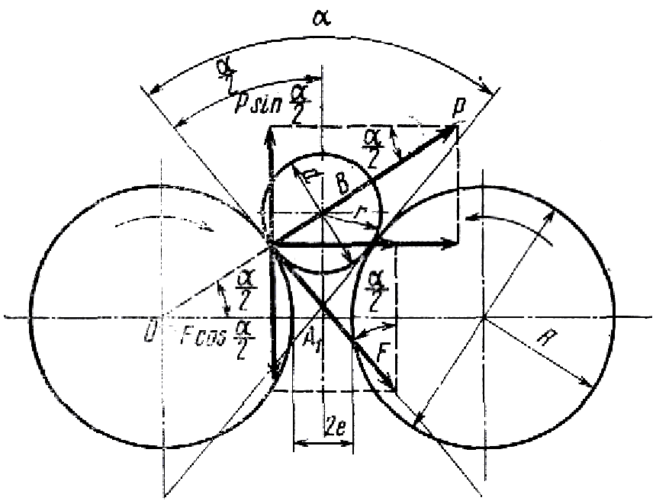
Рисунок 5.2 – Расчетная схема

Для обеспечения дробления необходимо, чтобы куски дробимой породы втягивались в пространство между валками. Это условие выполняется, если сумма сил направленных вниз будет больше суммы сил направленных вверх:
,
где Р – сила, воздействующая на дробимое тело, направленная нормально к окружности валка;
– сила трения камня о валок, направленная по касательной к окружности валка;
α – угол захвата.
,
где f – коэффициент трения камня о поверхность валка.
,
Расчет производительности валковых дробилок. Теоретическая производительность валковых дробилок с гладкими валками определяется из предположения, что из машины выходит непрерывно лента готового продукта сечением со скоростью . Тогда производительность будет равна
, м³/ч
где L – длина валка, м;
D – диаметр валка, м;
2е – расстояние между валками, м;
ω – угловая скорость, рад/с;
k – коэффициент, учитывающий степень использования ширины валков и разрыхление материала. Для твердых пород k = 0,2…0,3, для влажных материалов k = 0,4…0,6.
Мощность двигателя привода валковых дробилок. Ввиду сложности процесса дробления в валковых дробилках теоретический расчет мощности затруднителен, а результаты расчетов носят весьма приближенный характер. Поэтому при определении мощности двигателя чаще используются эмпирические формулы.
При дроблении пород средней прочности рекомендуется формула Аргаля
, кВт
Где v – окружная скорость валков, м/с;
L – длина валка, м;
k – коэффициент, равный (D и d соответственно диаметр валка и камня).
Для расчета мощности двигателя дробилки при измельчении хрупких пород (мел, уголь) В.П. Ромадин рекомендует следующую формулу:
, кВт
где i – степень измельчения;
R – производительность, т/ч.
Расчет усилий, действующих в валковых дробилках. Усилие, которое необходимо для дробления материалов между валками, создается затяжкой пружин, на которые опирается подвижный валок.
Это усилие Р определяется по эмпирической формуле
, Н
где р – удельное давление дробимого материала на валок в зоне контакта, Н/м²;
F – площадь контакта валка с дробимым камнем, м²,
,
где α – угол захвата, рад;
R и L – соответственно радиус и длина валка, м.
Подставляя формулу (5.8) в (5.7), получим
,
где k – коэффициент, учитывающий нестабильность питания породой дробилки и свойства материала (для твердых пород принимается 0,2…0,3, а для влажных – 0,4…0,6).
Удельное давление принимается равным: для малых валков () Н/м²; для средних валков () Н/м²; для крупных валков () Н/м².
Расчет деталей валковых дробилок на прочность производится по определенному выше усилию Р методами, известными из курсов деталей машин и сопромата.

Лекция 6

Дробилки ударного действия
Рабочий процесс и классификация машин
В дробилках ударного действия измельчение материалов происходит при их соударении с быстро вращающимися рабочими органами (молотками, билами), а также с ограждающими элементами (отбойными плитами или колосниковыми решетками).
Дробилки ударного действия получили широкое распространение при измельчении полезных ископаемых благодаря более высоким технико-эксплуатационным показателям. Они пригодны для крупного, среднего и мелкого дробления разнообразных материалов, обладают высокой степенью измельчения (до 30…40) и производительностью. Энергоемкость дробления в ударных дробилках ниже, чем во всех ранее рассмотренных.
Недостатками дробилок ударного действия являются интенсивный износ рабочих органов, особенно при измельчении абразивных материалов (содержание кремния более 5…10%).
Дробилки ударного действия подразделяются на две группы:
- молотковые, у которых рабочие органы (молотки) шарнирно подношены на вращающемся с большой скоростью диске-роторе;
- роторные, у которых рабочие органы (билы) жестко закреплены на вращающемся роторе, в этом случае сила удара по материалу обусловливается суммарной массой ротора и молотка.
Молотковые дробилки
Различают:
- одно и двух роторные
- реверсивные и нереверсивные
В молотковых дробилках исходный материал разрушается от ударного воздействия на него молотков и отбойных плит. Кроме того, материал раздавливается и крошится вращающимися молотками во время нахождения его на колосниковой решетке.
Конструктивно молотковые дробилки бывают одно- и двухроторные, реверсивные (вращение ротора в обе стороны) и нереверсивные, с колосниковой решеткой и без нее.
Двухроторные дробилки могут быть с параллельным и последовательным расположением роторов. При параллельном расположении роторов объем дробящего пространства и площадь колосниковой решетки увеличиваются, что повышает производительность машины. При последовательном расположении роторов материал подвергается двухступенчатому измельчению, в результате чего повышается степень дробления материала.
Недостатком молотковых дробилок с односторонним вращением ротора (нереверсивных) является частая остановка их для замены изношенных молотков. Реверсивные дробилки позволяют устранить этот недостаток и упростить эксплуатацию машин. Применяются реверсивные дробилки для среднего и мелкого дробления пород средней прочности и влажности.
Наличие в дробилке колосниковой решетки позволяет измельчать материал повышенной влажности.
В молотковых дробилках без колосниковой решетки готовый продукт получается равномерным по крупности, но при этом возможно переизмельчение материала.
Во избежание забивания молотковых дробилок при дроблении влажных глинистых материалов отдельные конструкции машин предусматривают встроенные в дробящее пространство конвейеры тяжелого типа.
Расчет молотковых дробилок. Диаметр окружности, описываемый молотками D_{м}, рекомендуется рассчитывать по следующей формуле:
,
где d – наибольший размер кусков исходного материала, м.
Длина камеры дробления L определяется зависимостью
Производительность молотковых дробилок может быть определена по следующим формулам:
при , м³/ч
при , м³/ч
где D_{м} и L – соответственно диаметр ротора и длина камеры дробления, м;
ω – угловая скорость вращения молотков, рад/с.
Мощность электродвигателя дробилки расходуется в общем случае на восстановление энергии, теряемой молотками при соударении их с дробимым материалом, на трение молотка о материал, расположенный на колосниковых решетках, на вентиляцию воздуха и потери в приводе. Каждая из этих составляющий может, с точки зрения методики, быть рассчитана с применением достаточно четкого математического аппарата. Но неопределенность и непостоянство некоторых величин, входящих в расчетные формулы (например, коэффициент восстановления при ударе, скорости молотков до и после удара и др.), снижают достоверность полученных результатов. Поэтому с здесь приходится пользоваться рядом эмпирических формул, например,
, кВт
, кВт
где D_{м} и L –диаметр и длина ротора, м;
ω – угловая скорость, рад/с.

Роторные дробилки
В роторных дробилках исходный материал разрушается в результате соударения с жестко закрепленными на роторе билами, отбойными плитами и колосниковой решеткой.
Как и молотковые, роторные дробилки изготавливаются одно- и двухроторными, причем однороторные бывают реверсивными и нереверсивными. Двухроторные дробилки бывают с последовательным и параллельным расположением роторов.
Для роторных дробилок характерно конструктивное разнообразие, которое объясняется отсутствием удовлетворительной методики расчета дробилок и малым опытом по их конструированию и эксплуатации.
Роторные дробилки могут отличаться друг от друга количеством бил, способом загрузки, конструкцией ротора и камеры дробления.
Количество бил на роторе колеблется от двух до восьми. Ограждение камеры дробления может выполняться в виде жестко закрепленных, шарнирных и подпружиненных плит, стержней, брусьев, колосниковых решеток.
Различны конструкции регулировочных и предохранительных устройств, которые могут быть пружинными или гидравлическими.
Загрузка дробилок исходным материалом осуществляется с торца, сверху или сбоку.
Исследования позволили установить, что для первичного дробления материала целесообразно применять тяжелые роторы двухбильной конструкции, а для вторичного и мелкого дробления – легкие многобильные (4…6 бил) роторы.
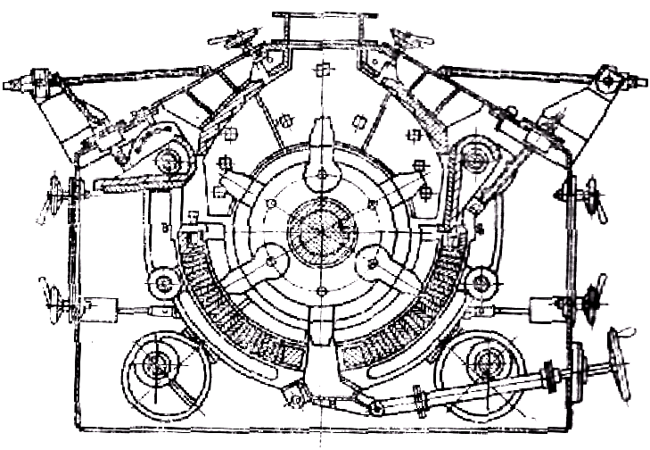
Рисунок 6.1 – Однороторная дробилка
Лекция 7

Барабанные шаровые мельницы
Мельницы применяются для изготовления порошковых материалов.
Для среднего помола применяют мельницы следующих типов:
- шаровые;
- стержневые;
- роликовые;
- молотковые.
Для тонкого и сверхтонкого помола применяют вибрационные, струйные и др. мельницы.
В барабанных шаровых мельницах помол материалов происходит внутри вращающегося барабана свободно падающими шарами или цилиндрическими стержнями и поэтому их называют иногда и стержневыми мельницами.
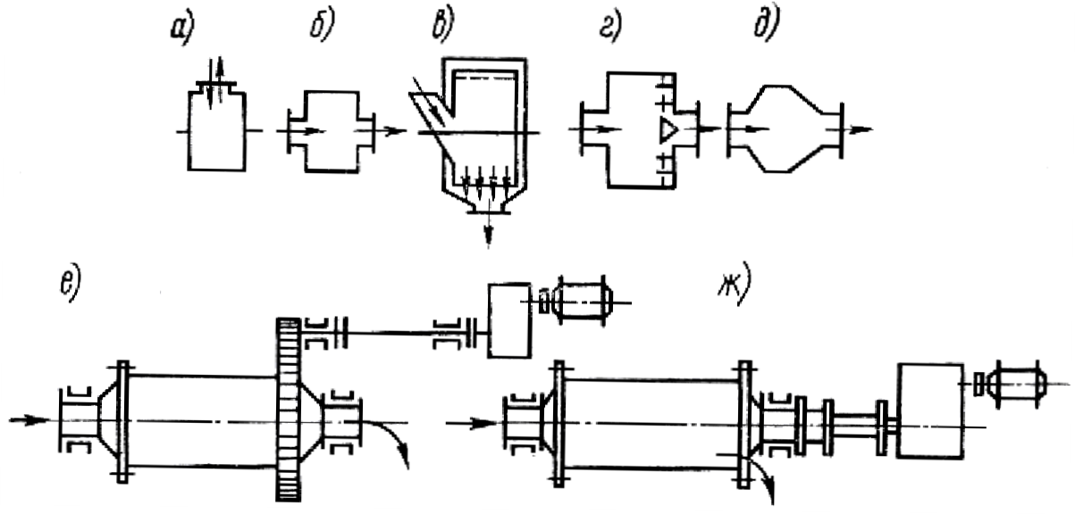
Рисунок 7.1 – Схемы работы барабанных шаровых мельниц
а) – периодического действия; б) – непрерывного действия с загрузкой и выгрузкой через пустотелые цапфы; в) – непрерывного действия с загрузкой через цапфу и выгрузкой через периферийную решетку; г) – непрерывного действия с загрузкой через цапфу и выгрузкой через торцевую решетку; д) – конусная мельница; е) – мельница с венцовым приводом; ж) – мельница с центральным приводом.

Разрушение материала в барабанных мельницах происходит под действием ударных и истирающих нагрузок.
Преимуществами данных мельниц являются высокая тонкость помола, однородность готового продукта, простота регулировки степени измельчения, простота и надежность конструкции, а недостатками – большой расход энергии, значительные габариты и вес, повышенный шум при работе.
Работа барабанных шаровых мельниц
Шаровая цилиндрическая мельница периодического действия (рис. 7.2) состоит из клепаного или сварного барабана 1, футерованного броневыми плитами, и двух днищ 3. Днища имеют центральные оси, которыми они опираются на два подшипника 4. Привод мельницы состоит из электродвигателя 8, редуктора 7 и цилиндрической передачи 6. В целях уменьшения динамических нагрузок пуск мельницы производится через фрикционную муфту 5.
При работе мельниц исходный материал поступает через люк с крышкой 2, измельчается и разгружается через тот же люк.
Для предотвращения выпадения мелющих тел при разгрузке готового продукта в люк вставляется дырчатая трубка 9.
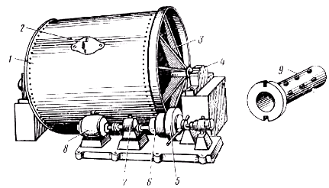
Рисунок 7.2 – Шаровая мельница периодического действия
В шаровой мельнице непрерывного действия (рис. 7.3) материал поступает через пустотелую цапфу 5 в барабан 6, где измельчается мелющими телами 4. Измельченный материал проходит через отверстия 7 в приемник 8, откуда поступает в сепарирующие установки. Недоизмельченный материал поступает в барабан через цапфу 2 и подвергается повторному помолу.
Вращение барабана производится от электродвигателя через зубчатые колеса 1 и 3.
Для повышения производительности шаровых мельниц с сохранением требуемой тонкости помола увеличивают длину барабана. Мельницы, у которых длина барабана превышает его диаметр в 3…6 раз, называются трубными мельницами.
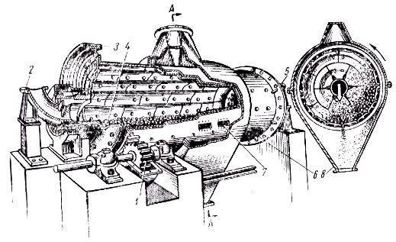
Рисунок 7.3 – Шаровая мельница непрерывного действия

Расчет технологических параметров шаровых мельниц
Оптимальная угловая скорость барабана. Интенсивность измельчения материала в шаровых мельницах зависит от правильно подобранного состава шаров, способа помола, конструктивных особенностей мельницы и от скорости вращения барабана.
При медленном вращении мелющие тела и измельчаемый материал поднимаются вместе с барабаном на высоту, при которой угол подъема становится равным углу трения (в точку А; рис. 7.4), и скатываются обратно. Интенсивность помола при таком движении мелющих тел невысокая. Чрезмерная скорость приведет к тому, что мелющие тела и материал за счет большой центробежной силы прижмутся к стенкам барабана и будут вращаться вместе с ним.
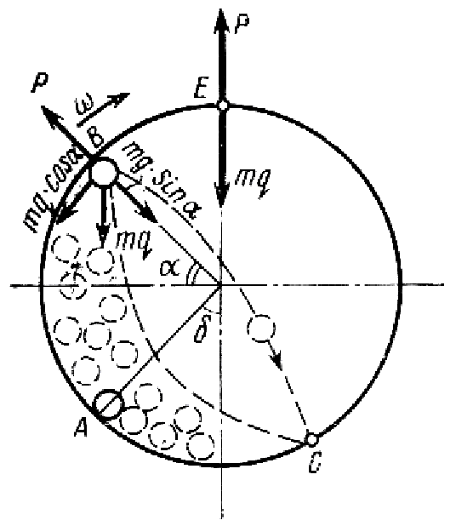
Критическая скорость, при которой шары не будут отрываться от стенок даже в наивысшей точке Е, определится из условия
Рисунок 7.4 – Схема к определению оптимальной угловой скорости вращения барабана мельницы

,
где – центробежная сила (ω – угловая скорость барабана; R – радиус барабана);
m – масса шара;
g – земное ускорение.
Оптимальная траектория полета шара выбирается с таким расчетом, чтобы шар при падении попадал в точку С. Отрыв его от стенки должен происходить в точке В (при угле подъема α = 35…40°). При большей скорости шар будет при «приземлении» ударяться о стенку камеры, а при меньшей энергия удара будет недостаточна.
Отрыв шара от стенки в точке В будет выполняться при условии
,
Откуда оптимальная угловая скорость
, рад/с
где R – внутренний радиус мельницы, м.
Производительность шаровой мельницы. Производительность при сухом помоле определяется по формуле
, т/ч
где D – внутренний диаметр мельницы, м;
V – внутренний объем мельницы, м³;
G – масса мелющих тел, т;
q – удельная производительность мельницы, зависящая от материала и способа помола. При сухом помоле клинкера, шлаков q = 0,04…0,06; при помоле мела и глины q = 0,04…0,06, полезной мощности;
k – коэффициент, зависящий от тонкости помола (k = 0,86…1,17 при тонкости помола, соответствующей остатку на сите 0,09 от 7 до 14% соответственно).
Мощность привода шаровой мельницы. В шаровой мельнице энергия расходуется на подъем шаров, сообщение им кинетической энергии и преодоление вредных сопротивлений.
Работа А₁, необходимая на подъем шаров, определяется по формуле
, Нм
где m – масса шаров, кг;
g – ускорение силы тяжести, м/с²;
– высота подъема шаров, м (R – внутренний радиус мельницы, м).
Работа, затрачиваемая на сообщение шарам кинетической энергии, определяется по формуле
, Нм
где – средняя скорость движения шаров, м/с;
ω – угловая скорость мельницы, рад/с;
R₀ – приведенный радиус инерции массы шаров, определяемый по формуле
,
здесь R₁ – радиус крайнего внутреннего слоя загрузки, м. Суммарная работа будет равна
, Нм
а мощность двигателя
, кВт
где – число циркуляций загрузки за один оборот мельницы;
η – к.п.д. привода мельницы.

Лекция 8

Вибрационные мельницы
В сравнении с другими мелющими машинами применение вибромельниц обеспечивает:
- повышение производительности за счет сокращения времени помола;
- уменьшение расхода электроэнергии;
- уменьшение износа аппарата и мелющих тел;
- получение более чистого конечного продукта;
- достижение высокой тонины помола;
- использование мелющих тел из различных материалов;
- проведение процесса измельчения в инертной среде, вакууме, при различных температурных режимах.
Первые вибрационные мельницы были созданы в середине 30-х годов, а к настоящему времени эти аппараты получили широкое применение в различных отраслях промышленности. Развитие вибромельниц происходило путем создания ряда однотипных машин, отличающихся объемом рабочей камеры, размерами приводных устройств.
Современные вибромельницы, приспособленные как для периодической, так и для непрерывной работы, состоят из корпуса, представляющего собой одну или несколько жестко скрепленных камер и имеющего в качестве упругой опоры спиральные пружины, металлические рессоры или резиновые амортизаторы. Колебания возбуждаются вращающимися дебалансами, насаженными на вал, которому передается вращение от электродвигателя с помощью упругой муфты. Камера мельницы заполнена мелющими телами, как правило, стальными шарами. Вся конструкция установлена на раме. Измельчаемый материал поступает в камеру через специальные люки
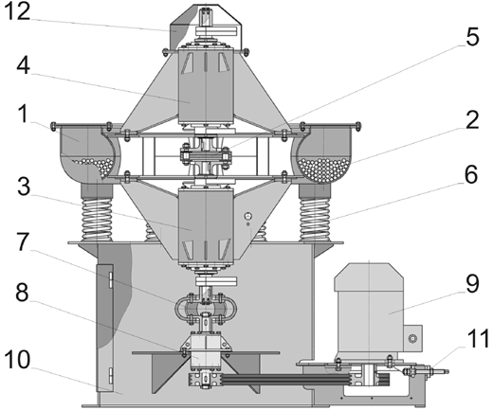
Рисунок 8.1 – Вибрационная мельница МВ-0,2

Основные узлы. Рассмотрим устройство вибромельницы на примере аппарата МВ-0,2 (рис. 8.1). В состав вибромельницы входят следующие элементы: 1 – помольная камера; 2 – мелющие тела (металлические шары, цильпебсы); 3 – нижний вибровозбудитель; 4 – верхний вибровозбудитель; 5 – соединительная муфта; 6 – упругие опоры (пружины, виброизоляторы); 7 – лепестковая муфта; 8 – подшипниковый блок; 9 – электродвигатель; 10 – опорная рама; 11 – натяжное устройство; 12 – защитный кожух;

Описание
Помольная камера. Помольная камера (или рабочий орган) представляет собой сварную металлоконструкцию выполненную в виде тора. Помольная камера на 80% заполняется мелющими телами. В зависимости от измельчаемого материала мелющие тела могут быть различной формы (шары, цилинры, конусы и т.д.). Кроме того, мелющие тела могут изготавливаться из разных материалов. Они бывают как металлические (например, подшипниковые шары), так и выполненные из металлокерамики (цильпебсы).
Количество загружаемого материала не превышает 1/3 от объёма помольной камеры. Таким образом для мельницы МВ-0,2 с объёмом камеры 200 литров объём загружаемого материала составляет 60-70 литров.
В нижней части тора имеется отверстие для выпуска мелющих тел, которое закрыто клапаном разгрузки.
На время выпуска мелющих тел вместо разгрузки устанавливается патрубок (из комплекта ЗИП) для направления потока шаров.
Разгрузка служит для выпуска измельченного материала. Материал разгружается через щелевые отверстия в решетке, которые закрываются клапаном, шарнирно закрепленном на штоке.
Клапан разгрузки открывается вручную вращением болта с рукояткой. При необходимости на месте эксплуатации разгрузка может быть переоборудована в автоматическую. Для этого вместо болта с рукояткой на фланец устанавливается камера пневматическая от автомобиля ЗИЛ-130 с рабочим давлением 4-6 кгс/см2.
Вибровозбудитель. Вибровозбудитель является основным узлом вибрационной мельницы и предназначен для сообщения колебаний рабочей камере. Вибровозбудитель (вибратор) инерционного типа располагается в центральной части вибромельницы. Ось вибропривода лежит в вертикальной плоскости и совпадает с центральной осью торовой камеры. К достоинствам инерционного вибратора относится возможность получения больших возмущающих сил и различных законов изменения возмущающей силы, сравнительно небольшие размеры и масса привода, простота конструкции и высокая надёжность. Возмущающая сила создается вследствие вращения неуравновешенных масс (дебалансов) расположенных на обоих концах вала вибровозбудителя.
Дебалансы вибратора представляют собой статически неуравновешенный ротор. Основной характеристикой дебаланса является статический момент массы дебаланса.
На мельнице МВ-0,2 установлено два вибратора, нижний и верхний. На остальных вибромельницах типа МВ (МВ-0,005, МВ-0,01, МВ-0,05, МВ-0,3), производимых нашем предприятием, установлен один вибровозбудитель. Он расположен в нижней части торообразной помольной камеры.
Между собой валы обоих вибраторов соединены упругой муфтой. Вибровозбудители приводятся во вращение электродвигателем. От вала электродвигателя вращение по средством клиноременной передачи передаётся на подшипниковый блок, закреплённый на опорной раме, и далее через лепестковую муфту типа МУЛ поступает на вибропривод.
Регулировка параметров вибрации (амплитуды, формы колебаний) осуществляется путем изменения статического момента массы дебалансов и углом их разворота относительно друг друга.
Опорная рама. Опорная рама (основание) вибромельницы является базовой деталью для монтажа на ней функциональных узлов: рабочей камеры с вибратором и пружинами, привода вибратора с промежуточными опорами (подшипниковыми блоками) и некоторых других вспомогательных устройств. Рама обеспечивает правильное взаимное расположение узлов вибрационной мельницы. К ней предъявляются требования неизменности формы, прочности, технологичности конструкции, жесткости, виброустойчивости, малой металлоемкости и низкой стоимости. Опорная рама вибромельниц работает в сложных по характеру нагружения условиях. Она воспринимает статические и динамические нагрузки от массы неуравновешенных колеблющихся частей мельницы. Вследствие переменного воздействия возмущающей силы вибратора на опорную раму воздействуют одновременно как горизонтальные, так и вертикальные составляющие действующих сил.

Работа мельницы
Мельницы типа МВ относятся к аппаратам периодического действия. Цикл измельчения включает в себя следующие операции:
- Включение вибромельницы. Загрузка исходного материала в помольную камеру.
- Измельчение материала до требуемой тонины в течение заданного времени.
- Остановка вибромельницы. Открытие разгрузочного клапана.
- Включение вибромельницы. Выгрузка материала из помольной камеры.
- Остановка вибромельницы. Закрытие разгрузочного клапана.
В процессе работы под действием возмущающей силы рабочая камера совершает сложные пространственные колебания. Колебания рабочей камеры передаются загруженным в него мелющим телам и измельчаемому материалу. Мелющие тела перемещаются относительно друг друга и непрерывно соударяются, в результате чего загруженный материал дробится и истирается.

Лекция 9

Сортировочные машины
Машины для сортировки сыпучих строительных материалов и сырья делятся на:
- Промывочные машины
- Грохота
Промывочные машины применяются в тех случаях, когда необходимо отделить загрязняющие примеси. Наиболее распространенной из них является цилиндрическая гравиемойка, у которой внутри наклонного вращающегося барабана перемещается гравий, а поток воды направлен против его движения и это способствует промывке.
Грохотами производят механическую сортировку для разделения материалов на классы по крупности после их дробления.
В любом традиционном вибрационном грохоте для возбуждения сетки необходимо возбуждать весь корпус машины, поскольку сетка жёстко закреплена на корпусе понятно, что высокие ускорения, помноженные на большую массу всего грохота, дадут в результате такую силу, что конструкция самого грохота попросту не выдержит динамических нагрузок и развалится. Поэтому вибрационные грохота работают в основном в пределах ускорений 4…5 g, где g – ускорение свободного падения. Существуют также так называемые «высокоускоренные» грохота, в которых конструкторы добились ускорений до 16 g.
Сам по себе традиционный вибрационный грохот не оказывает никакого воздействия на просеиваемый материал помимо пассивного перемещения его по поверхности сетки в горизонтальной плоскости, т. е. на самом деле ни один традиционный грохот НЕ ПРОСЕИВАЕТ материал, а только лишь ПЕРЕМЕЩАЕТ его по поверхности сетки
Механическая сортировка осуществляется при движении материала по просеивающей поверхности сита или решета (стальной лист с отверстиями). Зерна материала, превышающие размер отверстий сит, сходят с поверхности грохочения, образуя верхний класс. Зерна материала, прошедшие через отверстия, образуют нижний класс.
Эффективность (качество) сортировки снижается при засорении зерен верхнего класса мелкими фракциями и соответственном уменьшении продукции нижнего класса. Высокая эффективности сортировки достигается при правильном выборе размеров сетки, скорости движения материала по ситу и угле наклона сита в зависимости от гранулометрического состава материала.
Работа инерционных грохотов. Инерционный грохот (рис. 9.1) представляет собой вибрирующий механизм, состоящий из вала 1, вращающегося в подшипниках 3, установленных на подвижном корпусе 4, и двух маховиков 2 с небалансами на валу грохота. Вал получает вращение от электродвигателя с помощью клиноременной передачи через ведущий шкив 7. Подвижной корпус с ситами опирается на неподвижную раму 5 при помощи пружины 8. Силы инерции, возникающие при вращении неуравновешенных маховиков, вызывают колебательные движения всей, системы. Направление действия этих сил инерции непрерывно меняется, и поэтому траектории движения точек сита, зависящие от жесткости и расположения пружин, приобретают форму овалов, а сортируемый материал на сите как бы подкидывается. Поперечные болты с распорными трубками соединяют между собой обе продольные стенки корпуса. Трубки придают ситам выпуклую форму с постепенно увеличивающимся в сторону разгрузки уклоном, что способствует" повышению производительности.
Расчет производительности грохота. Производительность грота зависит от площади сила и его производительности.
Содержание зерен в исходном продукте, форма зерен (щебень, гравий) и тип грохота (например, горизонтальный или наклонный) учитываются экспериментальными коэффициентами , т.е.
, м³/ч
где q – производительность 1 м² сита, м³/ч;
F – площадь сита, м²;
– экспериментальные коэффициенты.
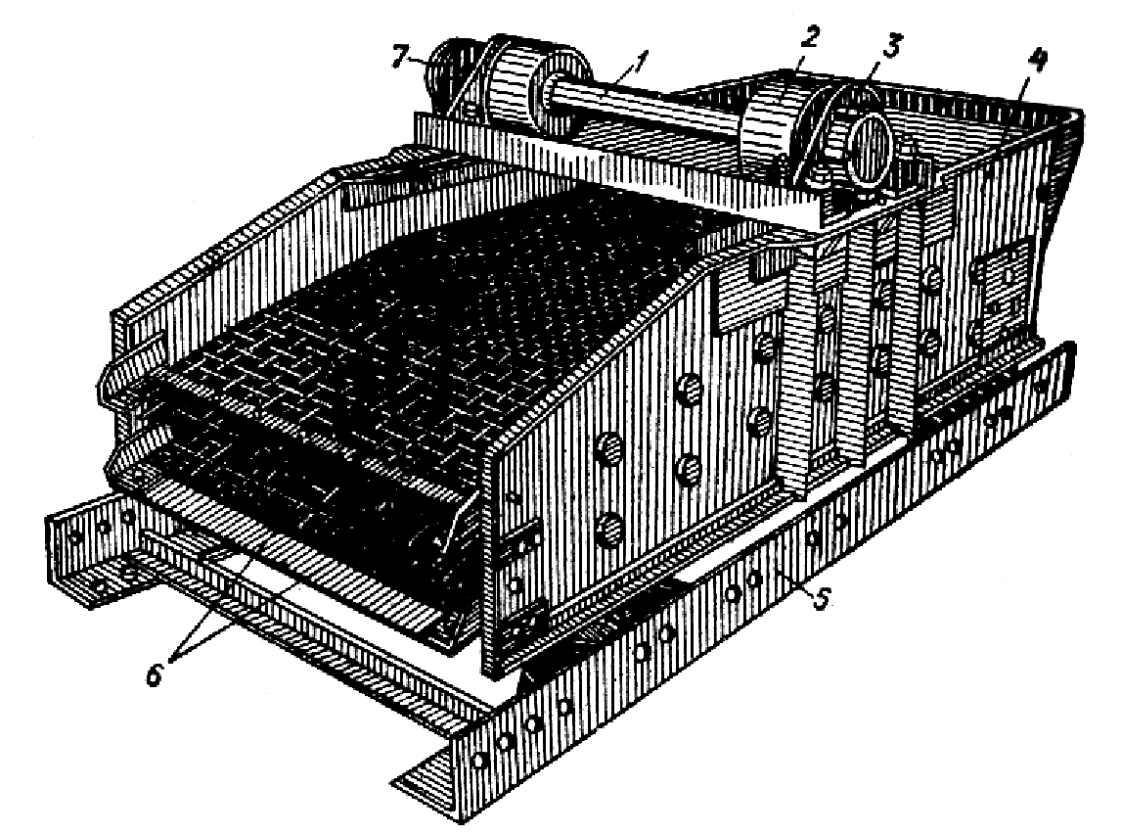
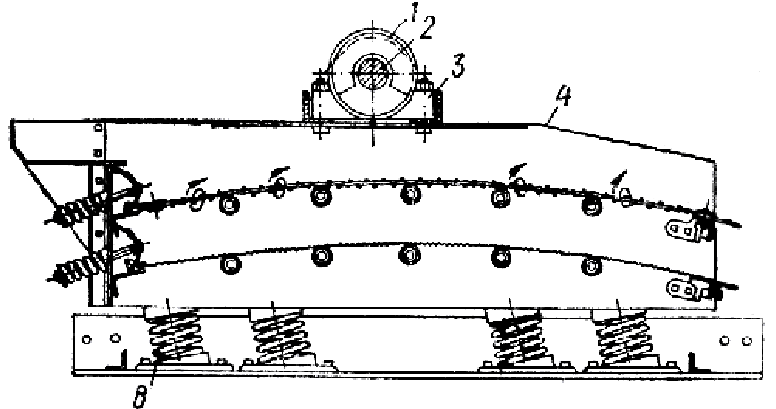
Рисунок 9.1 – Инерционный грохот

Лекция 10

Машины для дозирования строительных материалов
(Дозаторы)
Аппараты, отмеривающие нужное количество материалов, поступающих в барабан смесительной машины, называются дозаторами.
Процесс отмеривания материалов дозаторами должен быть точным, быстрым и максимально автоматизированным, так как только при этих условиях можно получить качественную смесь и повысить производительность установки. От точности дозирования составляющих зависит не только качество смеси, но и экономное расходование материалов. Допускаемое по ГОСТу отклонение в дозировании компонентов бетона не должно превышать ±2%.
Дозировать составляющие можно двумя способами — по объему и по весу. Кроме того, для обслуживания цикличных смесителей дозирование выполняют отмериванием порций каждого компонента (цикличные дозаторы), а для работы смесителей непрерывного действия взвешивают составляющие в процессе их движения к барабану (дозаторы непрерывного действия).
Дозирование по объему не требует сложного оборудования, но его точность значительно ниже, чем весового. Это объясняется тем, что объем некоторых материалов (цемент, песок) в значительной степени зависит от таких свойств, как плотность и влажность, которые могут колебаться в широких пределах. Так, плотность цемента зависит от высоты его засыпки и интенсивности заполнения мерника и может колебаться при этом в значительных пределах (до 50%), и объем песка при повышении его влажности от 0 до 5% увеличивается больше чем на 30%.

Объемные дозаторы
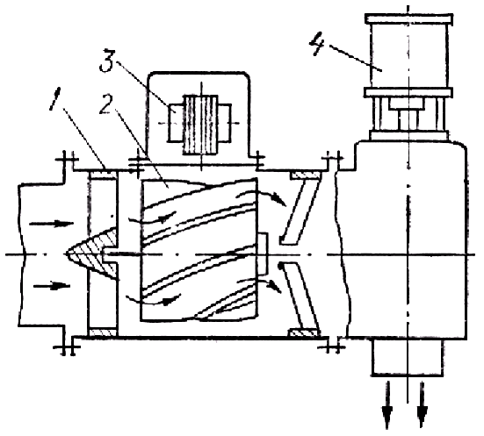
Рисунок 10.1 – Автоматический дозатор турбинного типа с индукционным счетчиком

Объемное дозирование в силу малой точности допустимо только для воды. Оно осуществляется различными устройствами, обеспечивающими отмеривание заданной порции воды. Таким устройством является автоматический дозатор турбинного типа (рис. 10.1).
Состав:
1 – корпус;
2 – турбина на лопастях которой установлены стальные пластинки;
3 – индукционный датчик;
4 – клапан.
В корпусе дозатора установлена турбина, на лопастях которой закреплены стальные пластинки. При прохождении лопасти с пластинкой под индукционным датчиком в нем возникает электрический импульс. Проходное сечение корпуса и количество пластинок подобраны так, что каждому импульсу соответствует доза воды, равная 1 л. Сигнал от датчика поступает в счетное устройство импульсов. При совпадении числа импульсов с заданным срабатывает реле управления и клапан перекрывает поток воды.
Весовые дозаторы
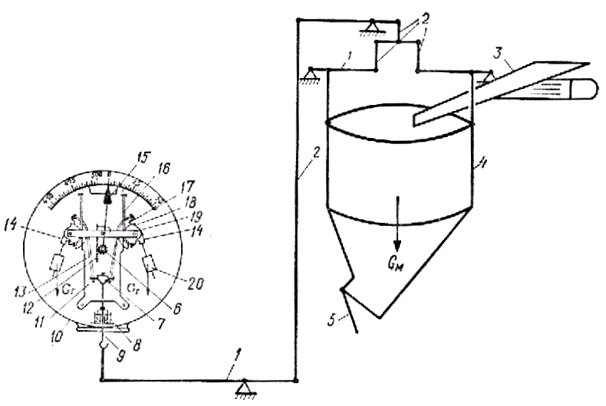
Рисунок 10.2 – Весовой дозатор циклического действия

Весовые дозаторы циклического действия состоят:
1 – рычаги;
2 – система тяг;
3 – загрузочное устройство (питатель);
4 – мерный бункер;
5 – загрузочный затвор;
6 – зубчатое колесо;
7 – траверса;
8 – масляный затвор;
9 – тяга;
10 – корпус;
11 – рама;
12 – зубчатая рейка;
13 – грузоприемные ленты;
14 – кронштейны;
15 – стрелка;
16 – стальные ленты;
17 – грузоприемный сектор-квадрант;
18 – опорный сектор-квадрант;
19 – соединительный мостик;
20 – грузы.
Из мерного бункера 4 (рис. 10.2) с материалом, вес которого G_{M} через систему тяг 2 и рычагов 1, дающих выигрыш в силе, уравновешивается небольшим, задающим нужную дозу грузом Gг. Материал поступает в бункер из загрузочного устройства (питателя) 3, а выгружается после взвешивания через разгрузочный затвор 5.
Механическая система цикличного дозатора использует для уравновешивания мерного бункера с материалом квадрантное весовое устройство циферблатных указателей. Задатчиком порции и средством ее отсечки служат датчики, устанавливаемые в соответствующем месте шкалы циферблатного указателя и реагирующие на положение стрелки.
Квадрантное весовое устройство циферблатного указателя состоит из опорных 18 и грузоприемных 17 секторов-квадрантов, соединенных с кронштейнами 14, несущими на себе грузы 20. Опорные секторы подвешены на стальных лентах 16, расположенных на раме 11 корпуса 10, а стальные ленты 13 грузоприемных секторов соединены с траверсой 7 и тягой 9. Тяга проходит через масляный затвор 8, предохраняющий корпус от запыления.
Усилие от мерного бункера через рычажный весовой механизм дозатора передается на тягу 9 циферблатного указателя. Далее через траверсу и грузоприемные ленты 13 усилие передается на квадранты, заставляя их поворачиваться вокруг своих осей; левый квадрант по часовой стрелке, правый против часовой стрелки. При этом малые опорные секторы 18 без скольжения обкатываются по направляющим рамки 11. Под действием нагрузки грузы 20 все более отклоняются от вертикального положения до равновесия с взвешиваемым грузом. Одновременно с поворотом квадранты поднимаются вверх, увлекая за собой соединительный мостик 19, а вместе с ним и зубчатую рейку 12. При этом сцепленное с рейкой зубчатое колесо 6 и сидящая на его оси стрелка 15 поворачиваются и стрелка показывает по шкале циферблата вес взвешиваемого груза.
После снятия нагрузки квадранты опускаются, мостик, рейка и зубчатое колесо перемещаются в обратном направлении, а стрелка, повернувшись против часовой стрелки, вновь становится против нуля. Механическая система с квадрантным весовым устройством циферблатных указателей создает широкие возможности для автоматизации процесса взвешивания.
Применяемые в смесительных установках виды порционных дозаторов с циферблатными указателями отличаются между собой типом датчиков, задающих и отсекающих порции материала, а также схемой автоматического управления процессом взвешивания.

Дозаторы непрерывного действия
Дозаторы непрерывного действия предназначены для отмеривания материалов при их загрузке в барабаны смесителей непрерывного действия. Для этого дозаторы должны поддерживать непрерывный поток каждого компонента смеси на заданном уровне производительности.
Дозаторы непрерывного действия состоят из бункера с питателем и весового конвейера. Производительность дозатора П, определяемая нагрузкой материала на 1 м конвейера G, кг, скоростью движения его ленты v, должна поддерживаться постоянной и равной заданной, т. е.
.
Производительность для ее поддержания на заданном уровне может регулироваться изменением скорости ленты конвейера при постоянной нагрузке или изменением погонной нагрузки при постоянной скорости движения ленты.
Для примера рассматривается работа дозатора непрерывного действия для заполнителей с регулированием нагрузки (рис. 10.3).
Материал из бункера 1 поступает в вибролоток 2, находящийся под воздействием вибрации. Лоток равномерно высыпает материал на весовой конвейер 3, отрегулированный грузом 6 на определенную производительность. С весового конвейера материал непрерывным потоком подается на ленту сборочного конвейера 4 и совместно с другими компонентами направляется в барабан смесительной машины. Точность дозировки обеспечивается связью между положением коромысла 5 весового механизма и напряжением на катушках электромагнитного вибровозбудителя 10, которое регулируется включенным в систему индуктивным датчиком 8. Если вес материала, находящегося в данный момент на весовом конвейере, окажется больше заданного, то система рычагов придет в действие, и конец:, коромысла 5, на котором закреплен груз 6, поднимется вверх, увлекая за собой тягу 7, связанную с сердечником индуктивного датчика 8. Датчик подаст импульс через усилители блока приборов автоматики 9, и напряжение на катушках электромагнитного вибровозбудителя уменьшится. Уменьшение напряжения влечет за собой уменьшение амплитуды колебаний вибролотка 2, в результате чего материал поступает на весовой конвейер менее интенсивно, и коромысло 5 вновь занимает горизонтальное положение. При уменьшении веса материала на весовом конвейере действие системы автоматики приведет к увеличению напряжения на катушках вибровозбудителя и поток материала увеличится. Таким образом, датчик 8, изменяя напряжение на катушках вибратора, поддерживает равновесие между весовым конвейером и грузом 6, задающим вес материала на конвейере, чем обеспечивается весовая стабильность непрерывного потока материала.

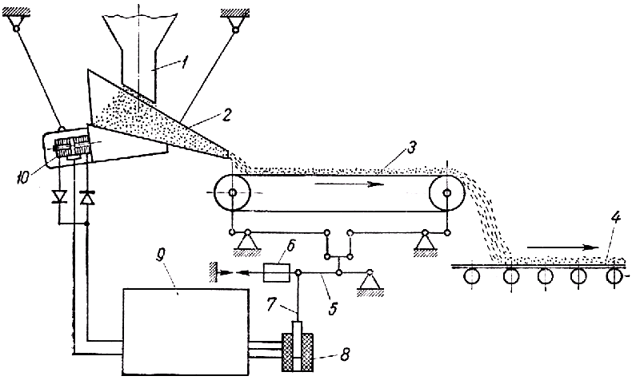
Рисунок 10.3 – Дозатор непрерывного действия с регулированием по нагрузке

Условные обозначения:
1 – бункер;
2 – вибролоток;
3 – весовой конвейер;
4 – сборочный конвейер;
5 – коромысло;
6 – груз;
7 – тяга;
8 – индуктивный датчик;
9 – блок приборов автоматики;
10 – вибровозбудитель.

Лекция 11

Смесительные машины
Машины для перемешивания материалов носят название смесительных. В зависимости от основного назначения они подразделяются на машины для приготовления бетонной смеси (бетоносмесители) и растворов (растворосмесители), В процессе перемешивания компоненты смеси равномерно распределяются по всему перемешиваемому объему. Эффективность работы машины оценивается степенью полученной однородности смеси через определенное время от начала перемешивания.
Приготовление смеси состоит из следующих операций: дозировки материалов, входящих в состав смеси; загрузки смесительной машины составляющими материалами; перемешивания материалов; выгрузки из машины готовой смеси; перемещения составляющих материалов в процессе приготовления смеси.
Смесительные машины состоят из следующих основных частей:
- смесительного барабана, в котором производится перемешивание материалов;
- механизма загрузки, при помощи которого материалы подаются в смесительный барабан;
- механизма разгрузки, обеспечивающего выгрузку готовой смеси из смесительного барабана;
- двигателя;
- передаточных механизмов, осуществляющих передачу движения от двигателя к исполнительным органам смесительной машины;
- станины, на которой монтируются все части машины.

Бетонные и растворные установки.
По назначению бетонные и растворные заводы и установки подразделяются:
  - на передвижные, сооружаемые для обслуживания одного или нескольких близко расположенных друг к другу строительных объектов.
  - районные, постоянно действующие, стационарного типа, выпускающие товарные бетоны и растворы, предназначенные для обслуживания строительных объектов, находящихся в радиусе действия этих заводов.

Технологическое оборудование стационарных установок, как правило, располагается по башенной схеме, т. е. по вертикали. Такие установки позволяют получить несколько большую производительность, чем партерные установки, благодаря сокращению времени промежуточных транспортных операций при прохождении материалов по технологическому циклу.
В зависимости от характера технологического процесса приготовления смеси бетонные и растворные установки разделяются на цикличные и непрерывного действия. У первых процесс приготовления смеси представляет собой цикл последовательно чередующихся операций. У вторых операции дозирования, перемешивания и выдачи готовой смеси происходят одновременно.
В смесительных машинах цикличного действия перемешиваемые материалы загружаются отдельными порциями (замесами), причем каждая новая порция составляющих может быть загружена в барабан лишь после выгрузки из него предыдущего готового замеса. Такой способ работы позволяет регулировать длительность цикла перемешивания в зависимости от состава смеси и дает возможность точно дозировать материалы для каждой порции. Эти машины обеспечивают высокое качество приготовляемой смеси и потому широко применяются в установках любой производительности.
В смесительных машинах непрерывного действия загрузка барабана, перемешивание и выгрузка готовой смеси ведутся одновременно и непрерывно.
По исполнению смесительные машины могут быть передвижными и стационарными.
Передвижными выполняются цикличные смесители с небольшим объемом замеса. Легкие и мобильные, на колесном ходу, они предназначаются для объектов с малым объемом работ. Стационарные смесительные машины применяются на заводах и установках большой производительности.
По способу перемешивания материалов в смесительном барабане различают:
- гравитационные смесители;
- смесителя с принудительные перемешиванием.
В гравитационных смесителях (рис. 11.1, а) материалы перемешиваются во .вращающемся барабане, на внутренней поверхности которого укреплены лопасти. При вращении барабана материал захватывается и поднимается лопастями, а затем благодаря действию гравитационных сил ссыпается вниз. Форма и расположение лопастей придают потоку падающего материала нужное направление и создают встречные потоки, повышая этим эффективность перемешивания. Траектория движения материала во вращающемся цилиндрическом барабане показана на рисунке пунктирной линией.
Достоинства гравитационных смесителей — простота конструкции, небольшой расход энергии и возможность перемешивания смеси с крупным твердым заполнителем. Их недостаток — большая длительность перемешивания и невозможность достижения однородности массы при перемешивании жестких и мелкозернистых смесей, Поэтому гравитационные смесители применяют только для приготовления пластичных бетонов.
В смесителях принудительного перемешивания (рис. 11.1, б, в, г, д, е) смесь приготовляется благодаря принудительному движению лопастей в массе материала. Перемешивание лопастями позволяет такие смесители применять для приготовления смесей любой консистенции.
В зависимости от состава смеси и назначения смесители принудительного перемешивания имеют различное конструктивное исполнение.
Цикличные растворосмесители (рис. 11.1, б) представляют собой неподвижный барабан, в котором вращается вал со сплошными винтовыми или плоскими отдельными лопастями.
Корытообразные смесители непрерывного действия (рис. 11.1, в) для бетонов и растворов имеют плоские лопасти, образующие на валу прерывистую винтовую линию. Качество перемешивания смеси при непрерывном режиме работы обеспечивается, если смесь будет находиться в смесителе заданное время, что достигается при определенном соотношении между длиной корыта, угловой скоростью вала и схемой установки лопастей.
Роторные смесители (рис. 11.1, г) представляют собой два концентрических неподвижных цилиндра (внешний и внутренний), образующих между собой рабочую зону, в которой вращаются по окружностям различных радиусов лопасти, укрепленные на общем роторе.
Планетарно-роторные смесители (рис. 11.1, д) отличаются от роторных наличием двух встречных движений лопастей. Ротор вращает в кольцевой рабочей зоне валы с лопастями, а лопасти одновременно вращаются на своих валах, создавая дополнительные вихре вые потоки смеси,
У турбулентных смесителей (рис. 11.1, е) потоки смеси создаются быстро вращающимся ротором, установленным и коническом основании чаши. В таких смесителях приготовляются только подвижные растворы, у которых создаваемые ротором центробежные потоки приводят в движение весь объем смешиваемой массы.

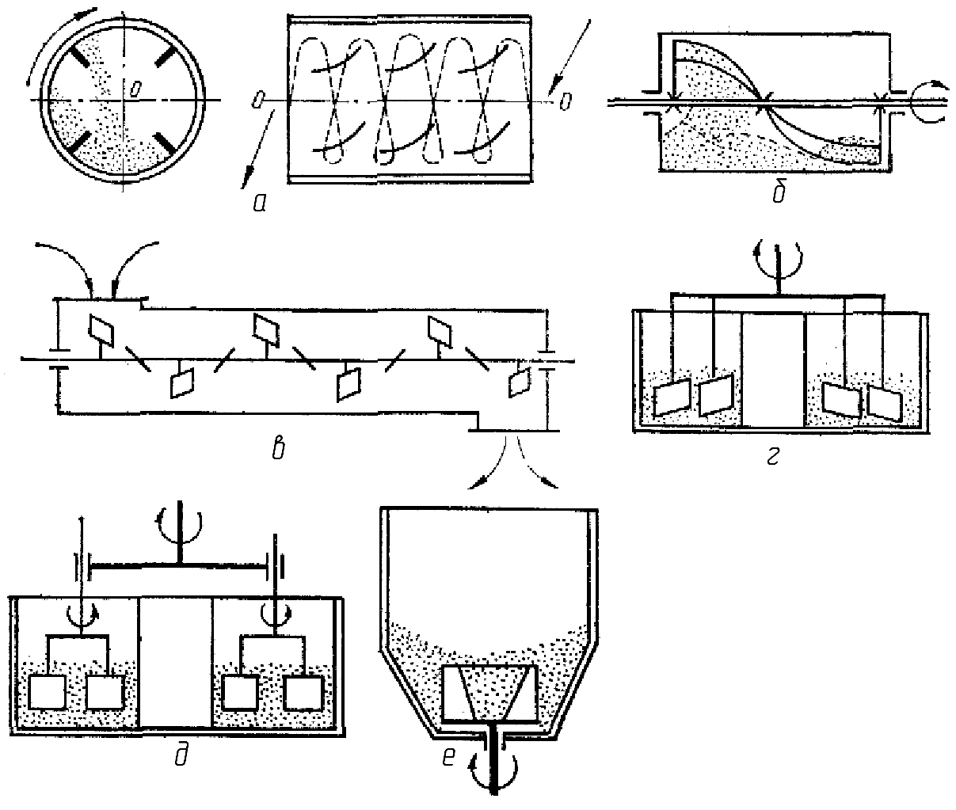
Рисунок 11.1 – Принципиальные схемы способов перемешивания материалов в барабанах смесительных машин:
а – гравитационные бетоносмесители; б – лопастные растворосмесители; в – бетоносмесители непрерывного действия; г – роторные бетоносмесители; д – планетарно-роторные бетоносмеситли; е – турбулентные растворосмесители.

Производительность смесительных машин
Производительность смесительных машин цикличного действия зависит от емкости их барабана и времени, затрачиваемого на приготовление одного замеса.
Время, затрачиваемое на приготовление одного замеса, состоит из следующих элементов:
- времени, расходуемого на загрузку смесительного барабана t₁;
- времени перемешивания t₂;
- времени, затрачиваемого на разгрузку готовой смеси t₃;
- времени, необходимого для возврата наклоненного барабана в исходное положение или для закрытия затвора при разгрузке через отверстие в днище барабана t₄.

Продолжительность загрузки смесительного барабана t₁ составляет в среднем 15…20 с при подаче материалов загрузочным ковшом и 10…15 с при загрузке из бункера.
Продолжительность перемешивания t₂ зависит от величины замеса, для обычного бетона перемешивание длится 60…120 с; для нормальных известковых или смешанных растворов это время колеблется в пределах 60…90 с, а для растворов с легкими заполнителями – 120…150 с.
Время разгрузки готовой смеси t₃ при опрокидном или наклоняющемся барабане составляет 10…20 с, а при неопрокидном – 20…30 с.
Затрата времени на возврат барабана или закрытие затвора t₄ составляет 10…12 с.
Число замесов в течение часа работы
.
Часовая техническая производительность смесительной машины, м³/ч, с емкостью смесительного барабана V_{с}, л, по готовой смеси
Производительность смесительных машин может быть повышена за счет увеличения емкости барабана по загрузке или за счет сокращения времени операций цикла.
В смесительных машинах непрерывного действия время затрачивается только на полезную операцию перемешивания материала. Поэтому такие смесители имеют повышенную производительность.
Производительность смесителей непрерывного действия в общем случае определяется произведением площади поперечного сечения материала в смесительном барабане F, м², на скорость осевого перемещения смеси v_{ос}, м/с:
, м³/ч
Осевая скорость перемещения смеси в барабане зависит от формы и схемы установки лопастей. В лопастных горизонтальных смесителях осевая скорость может быть рассчитана по формуле
, м/с
где k_{в} – коэффициент возврата смеси в результате перемешивания, равный 0,68…0,75;
k_{n} – коэффициент прерывистости винтовой поверхности;
$β$ – угол подъема винтовой линии, образуемой лопастями:
где t – шаг винта, образуемого лопастями, м.

Окружная скорость лопастей:
, м/с
где $ω$ – угловая скорость вала, рад/с;
R – радиус наружной кромки лопастей, м.
Коэффициент прерывистости винтовой поверхности лопастного вала представляет собой отношение площади проекций лопастей на винтовую поверхность в пределах одного шага к площади сплошной винтовой поверхности.
Скорость осевого перемещения смеси в смесителях непрерывного действия зависит от частоты вращения вала, размеров лопаток и углов их установки. При увеличении частоты вращения возрастает скорость осевого движения смеси и производительность. Однако для получения требуемого качества смеси нужно затратить на перемешивание определенное время, поэтому с увеличением частоты вращения необходимо увеличивать длину смесителя или подбирать соответствующую схему установки лопастей.

Список рекомендованной литературы
- Домбровский Н.Г., Гальперин М.И. Строительные машины, – М., 1985. –387с.
- Сергеев В.П. Строительные машины и оборудование: Учеб.для специальности «Строительные машины и оборудование», – М., 1987. – 376с.
- Фиделев А.С., Чубук А.Ф. Строительные машины, - К., 1979. –336с.
- Мартинов В.Д. и др. Строительные машины и монтажное оборудование, - М., 1990. – 352с.
- Горобовец М.Н. Строительные машины машины. – М., 1991. – 493с.
- Косарев А.И., Муйзимнек Ю.А. Дробилки конструкция, расчеты та особенности эксплуатации. М. – 1990. –320с.
- Гальперин М.И., Домбровский М.Г. Строительные машины, - М., 1980. – 344с.
- Волков М.П. Строительные машины, - М., 1988. –319с.

